Innehållsförteckning
Innehållsförteckning 1
Ämnesomsättning 2
Kolhydrater, fetter och nukleotider 4
Proteiner 7
Histologi 11
Nomenklatur 15
Anatomi - strukturlista 17
Hjärta (Cor) och större kärl 17
Lungor (pulmono-/pulmon-) 21
Matspjälkning - Ventriculus gaster (magsäck) 26
Njure (Ren) 32
Fysiologi 34
Blod, Hjärta, Perifer cirkulation och Blodtryck 34
Andning 39
Njure och vätskebalans 41

Ämnesomsättning
Metabolism = ämnesomsättning; omsättning av näring till energi, byggstenar och slaggprodukter. Består av 2 delar:
- Katabolism: nedbrytande process. Frisätter energi. Finns aerob och anaerob katabolism.
- Anabolism: uppbyggande process. Förbrukar energi.

Kolhydrater - hydrater av kol. Gemensamt ord för stärkelse, kostfibrer och sockerarter.
Nedbrytning av kolhydrater:
Glykolys - kolhydrater bryts ned till monosackarider som går in i cellens cytosol. Där sker glykolysen.
Glukos → delas i två pyruvatmolekyler + ATP + NADH.
Syfte: få ut energi, bryta ned kolhydrater och skapa ämnen som kan fortsätta i citronsyracykeln.
Finns det inte syre bildas laktat av pyruvat.
Pyruvat omvandlas till Acetyl-CoA och går in i citronsyracykeln (om det finns syre):

Citronsyracykeln - Acetyl-CoA → bildar NADH + FADH₂ + CO₂ (sidoprodukt) + ATP . I mitokondrien.

Andningskedjan/elektrontransportkedjan - NADH och FADH₂ + O₂ → bildar ATP + CO₂ och H₂O och NAD+ och FAD. I mitokondrien.

Fetter - Består av triglycerider (= fettsyror och glycerol).
Nedbrytning av fett:
Lipolys - Fett → fria fettsyror och glycerol. Sker i gallan.
Betaoxidationen (Fettsyrornas nedbrytning)- 2 kolatomer spjälkas från fettsyran i taget + FAD + H₂O + NAD⁺ → FADH₂ + NADH + Acetyl-CoA.
Sker i mitokondrien. Sedan går Acetyl-CoA vidare till citronsyracykeln och de slutprodukterna går till andningskedjan.
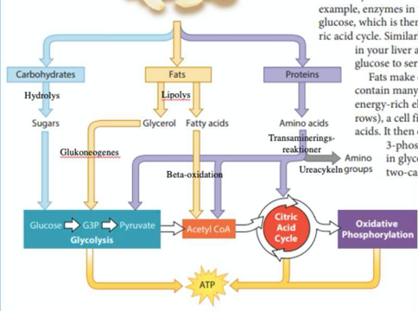
Glukoneogenes (glycerols uppbyggning) - Bildande av glukos när glykogenlagret i levern är slut. Pyruvat → glukos. Sker i cytosolen i lever.

Protein - flera aminosyror/polypeptider
Nedbrytning av protein:
Transaminering - amingrupp klipps bort och går till ureacykeln. Kvar blir ketosyra som går in i citronsyracykeln.
Sker i cytosol.

Ureacykeln - NH4⁺ byggs in i urea → utsöndras via urinen. Sker i mitokondrien och cytoplasman.

Fettsyntes - Sker vid energiöverskott t.ex. Äter mer socker eller protein än vi kan lagra. Acetyl-CoA + NADPH → Fettsyra.
Sker i cytosol i levercellerna.

Glykogensyntes - Bildning av glukospolymer = glykogen. Vid överskott av energi.
Sker i cytosol.

Glykogenolys - Nedbrytningen av glykogen. Vi bryter ned lagret i muskeln och levern när vi behöver mer socker.
Sker i cytosolen.

Kolhydrater, fetter och nukleotider

Glukos struktur:
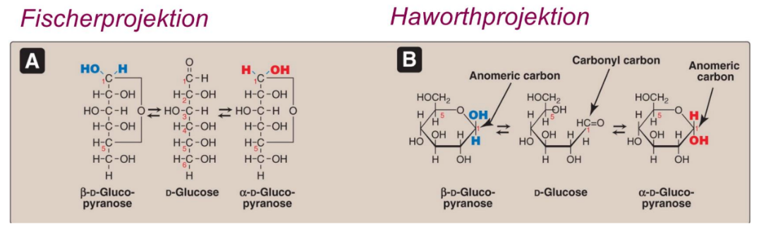
Viktigaste formen av glukos är alfa-D-glukos i kroppen. Kroppen kan enbart bryta ned alfa-bindningar. Två sockerenheter binds tillsammans med glykosidbindning och bildar disackarider t.ex: frukots, laktos, maltos. Fler än två sockerenheter bildar polypeptider t.ex stärkelse och glykogen.

Glykosidbindning:
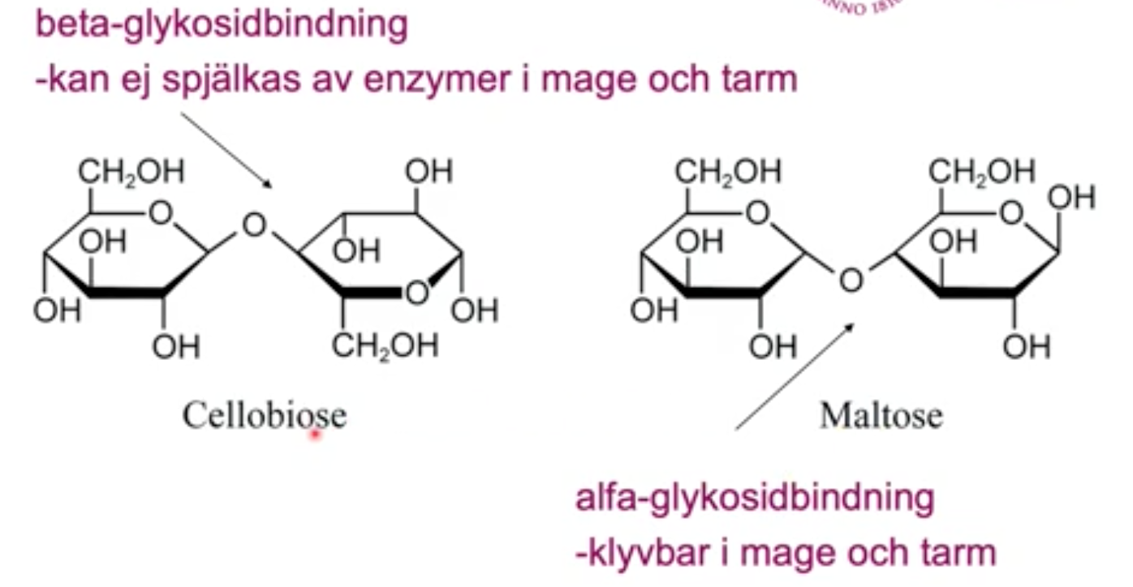
Kolhydraters funktioner:
- Som energikälla för att bilda ATP
- Sitter på ytan av vissa protein för att t.ex identifiera kroppsegna celler
- Lagra energi i form av glykogen.

Lipider: Alla ämnen lösliga i organiska lösningsmedel
Fettsyror: karboxylsyror med 3 eller fler kol. Finns enkelomättad fettsyra (endast en dubbelbindning i fettsyran), fleromättad fettsyra (fler än en dubbelbindning) och mättade fettsyror (ingen dubbelbindning alls).

Triglycerider: estrar av fettsyror och glycerol. Är opolära och hydrofoba och lagras i fettceller som energilager eller stöddämpning.

Fosfolipider: har en polär ände och en opolär. Bygger upp cellmembran.

Steroider: olika ämnen som är derivat av kolesterol. Kännetecknas av 4 sammankopplade kolväteringar.
Derivat => ett ämne som bildas ur ett annat.

Membraners uppbyggnad:
Består av fosfolipider och de hydrofoba ändarna är vända inåt mot varandra och hydrofila utåt → hålls ihop av den hydrofoba effekten. I fettlagret i membranet ligger kolesterol med sin polära ände utåt och opolära inåt som öka fluiditeten i membranet.

Basparen i DNA:
Adenin -- Tymin
Guanin -- Cytosin

Baspar i RNA:
Adenin -- Uracil
Guanin -- Cytosin

Purin: heterocyclisk aromatisk förening med två ringar ihopförenade. Adenin och Guanin är puriner.
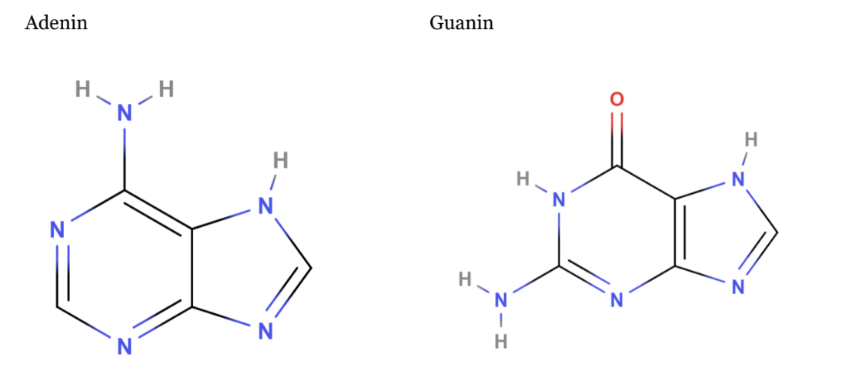

Pyrimidin: aromatiskt heterocyklisk organisk förening med en ring. Dessa är pyrimidiner:
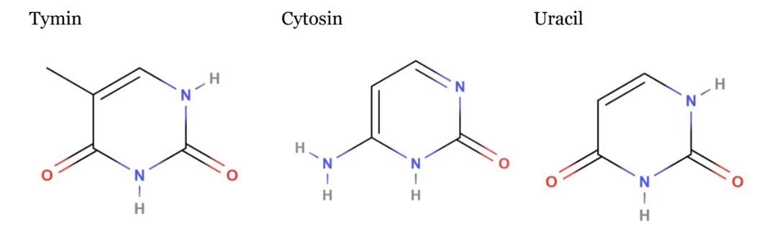

Nukleosid: kvävebas + ribos
Nukleotid: nukleosid + fosfor.

Proteiner

Aminosyrors struktur och funktion:
Aminosyror består av en amingrupp och en karboxylgrupp och mellan de är det ett kol. Från mittenkolet utgår det en sidokedja som kallas R-. Sidokedjan ger aminosyran dess egenskaper. Eftersom de innehåller både en amin och en karboxylgrupp är de amfolyter = kan vara både en syra och en bas. Så när de protolyseras bildar de en zwitterjon = N-terminalen och C-terminalen har en laddning men hela molekylen är sammanlagt neutral. Endast aminosyrors L-form förekommer i vår kropp. Aminosyror binder till varandra med polypeptidbindningar mellan deras N- och C-terminal → har 40% egenskaper av en dubbelbindning och aminosyrorna kan inte rotera runt bindningen. Aminosyrasekvensen anges från N→C.

De 20 olika aminosyrorna
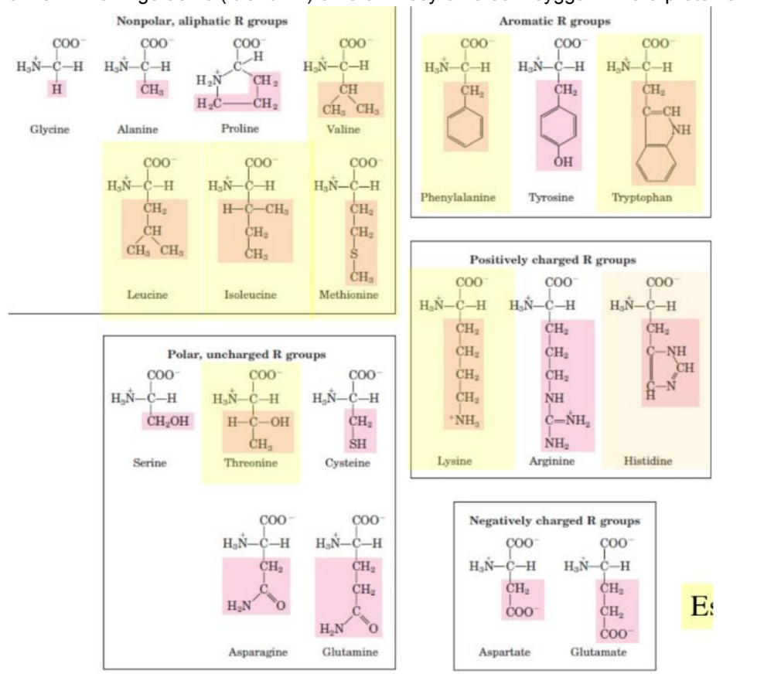
De gula är essentiella (9 st, ibland 10). Dvs kroppen kan ej producera de och behöver få i sig genom föda.

Polära aminosyror: vänds mot vatten och kan bilda vätebindningar.
Opolära aminosyror: vänds från vatten och kan bilda hydrofoba bindningar.
Aromatiska aminosyror: är opolära och kan bilda hydrofoba bindningar. Tyrosine kan dock bilda vätebindning pga sin OH-grupp.
Positivt laddade aminosyror: Blir bas i vatten och tar upp en proton.
Negativt laddade aminosyror: Blir syra i vattenlösning och avger en proton.

Peptidbindning: Det är en kovalent bindning mellan två aminosyror, mellan enas C-terminal och den andras N-terminal. Kvävet drar i elektronerna så att bindningen får en 40% dubbelbunden karaktär som gör att molekylerna inte kan rotera runt peptidbindningen. Detta är en kondensationsreaktion så vatten avges.

Olika proteinstrukturer och dess bindingar:
Primärstruktur: ordningsföljden som aminosyrorna är bundna till varandra. Man avläser från N→C-terminal och de binds med peptidbindingar.
Sekundärstruktur: det uppstår inter- och intramolekylärt mellan carboxylgruppens dubbelbundna syre och vätet bundet till peptidbindingens kväve. Det är vätebindningar främst. De olika formerna är: alfa-helix, kollagenhelix, beta-flak och beta-sväng.
Tertiärstruktur: övergripande struktur hos en domän, eller om det är ett litet protein, hela proteinet. => ett protein eller en del av ett protein som veckar sig starkt och oberoende av resten av polypeptidkedjan. 3D-struktur. Hålls ihop av alla icke-kovalenta bindningar (vätebindning, jonbindning, hydrofob effekt, van der waals, disulfid-bryggor).
Kvartenärstruktur: separata polypeptidkedjor som binder till varandra med svaga interaktioner. => består av flera subenheter.

Sekundärstrukur:
- Alfa-helix: vätebindning mellan karboxylgruppens dubbelbundna syre och amingruppens väte. Höger vriden helix. Sidokedjorna pekar utåt.
- Kollagenhelix: vänstervriden helix av tre polypeptidkedjor. Var tredje sidokedja pekar inåt i helixen så det kan inte vara aminosyror med för lång sidokedja.
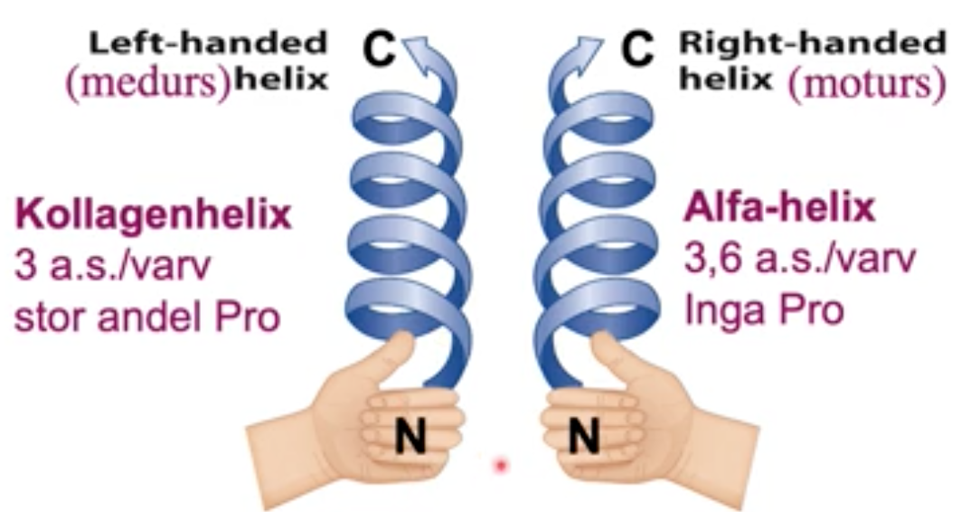
  - Helixbrytare - glycin har ingen sidokedja så det gör att alfa-helixen blir för flexibel och riskerar att falla isär. Prolin binder i fel vinkel som gör att helixen får böj. Helixbrytare är mer vanligt för kollagenhelix t.sk från alfa-helix.

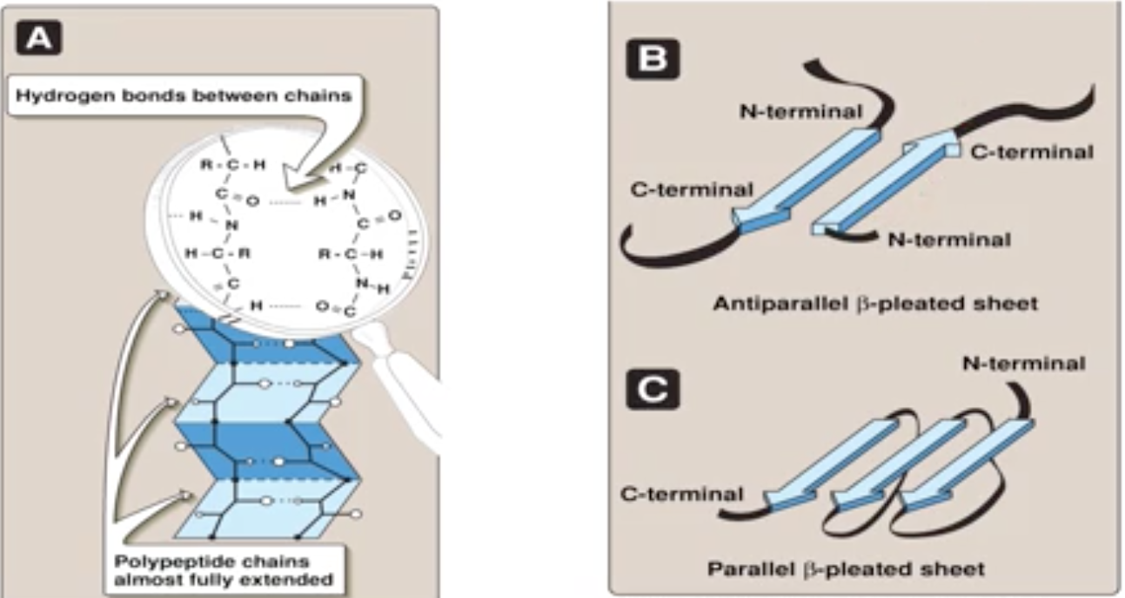
- Beta-flak: polypeptidkedjorna kan ligga parallellt med varandra eller antiparallellt. De är bundna till varandra med vätebindingar.
- Beta-sväng: när en sekundärstruktur tar slut och byter riktning på grund av en helixbrytare så bildas en beta-sväng.

Posttranslatoriska protein- och peptidmodifieringar
Posttranslatoriska protein- och peptidmodifieringar görs på peptidkedjan efter translationen från mRNA till en polypeptidkedja.
- Klyvning: nedbrytning av polypeptidkedjor till mindre polypeptider eller aminosyror. Handlar oftast om att klyva bort en aminosyrarest för att proteinet ska återfå sin funktionella form.
- Hydroxylering: en hydroxylgrupp adderas till ett protein för att den ska bli hydrofil.
- Gamma-karboxylering: två karboxylsyragrupper läggs till på gamma-kolet i glutaminsyror så att kalcium kan bindas och är på så sätt viktigt för blodets koagulation.
- Disulfidbryggor: det är kovalenta bindningar mellan två cysteinrester och skyddar således proteinet när det transporteras extracellulärt.
- Fett-modifiering: additionen av lipid till ett protein.

Proteinindelning:
Fibrösa proteiner: proteiner som struktureras som fibrer tillsammans. Uppbyggda av sekundärstruktur och enkla tertiärstrukturer. Uppgift att skydda, stadga och ge form.
Globulära proteiner: klotformiga proteiner, vattenlösliga.
Konjugerade proteiner: proteiner som innehåller delar som inte är polypeptider t.ex:
- Glykoprotein - kolhydratrest bunden till aminosyras sidokedja
- Glykerade protein - glukos har bundit sig till färdiga protein t.ex pga högt blodsocker och stör proteinets funktioner.
- Hemprotein: hemgrupp t.ex hemoglobin
- Metalloprotein: metalljon bunden.

Fibrösa proteiner:
Består av en typ av sekundärstruktur, alfa-helix för keratin och kollagenhelix för kollagen. De bildar tertiär- och kvartenärstruktur genom att flera helixar vrids runt varandra.
Kollagen: var tredje aminosyra är glycin och är ofta följt av prolin (men kan även vara hydroxyprolin eller hydroxylysin).
Tropokollagen: en afla-kedja (blanda inte ihop med alfa-helix) snurras runt två andra alfa-kedjor dvs. Tripletter av helixar.
C-vitamin är nödvändig för att kollagen ska bli funktionellt genom aminosyran prolin hydroxyleras. Det möjliggör vätebindningar mellan kollagentrippelhelixar så att ett starkt kollagen erhålls.

Hemoglobin: Adult hemoglobin är HbA och består av 4 subenheter där var och en innehåller en hemgrupp som binder syre => 1 HbA kan binda 4 syrgasmolekyler. Det är 2 alfa-subenheter och 2 beta-subenheter. En alfa-subenhet som binder till en beta-subenhet blir en dimer. De är bundna med hydrofoba interaktioner. Två dimerer är bundna med varandra med vätebindningar. Varje subenhet binder en hemgrupp. Hemgrupperna byggs av 4 pyrolringar och en järnjon. När syre binder till hemgruppen flyttas järnjonen in i ringen samtidigt som den drar i en hisitidin. Varje syre som binder drar med sig histidinen och mindre starka bindningar förstörs så att det blir lättare att dra in syret ju mer syre som binder (allostereffekt → något som binder på ett ställe påverkar strukturen någon annanstans). Efter allt syre är bundet är det svårt att släppa av den första syrgasmolekylen, det blir enklare ju mer som släpps av. i olika vävnader har vi olika pH-värden pga koldioxiden som diffunderat in i bloden och syret är lågt i de vävnader som har lågt pH. Vid lägre pH påverkas histidinbindningen som gör att hemoglobinet stelnar och blir sämre på att binda syre och börjar släppa av syrgasmolekyler. Anledningen till detta är att hemoglobin inte ska släppa av syret i en syrekoncentrerad vävnad utan istället börja släppa syre i en syrefattig miljö.
Omvänt ska hemoglobin binda starkare till syre i en syrehög miljö.

Myoglobin: polypeptidkedja binder till en hemgrupp och binder syre bättre än vad hemoglobin gör. Polypeptidkedjan är veckad till 8 alfa-helixar med svängar mellan. Myoglobin finns i hjärt- och skelettmuskulatur och fungerar som syrelager och transportör av syre till dessa vävnader.

Histologi

Vävnad: samling celler som har liknande uppgifter.
Organ: kroppsdel med specifik funktion och form t.ex hjärta, njure eller mjälte. Ett organ består av olika vävnader. Består av två delar: stroma (byggnadsställningen/bindväv) och parenkym (funktionella vävnaden i ett organ).

Kroppens vävnader:
- Eptielvävnad
- Bindväv
  - Egentlig bindväv
  - Fettväv
  - Brosk
  - Ben
  - Blod
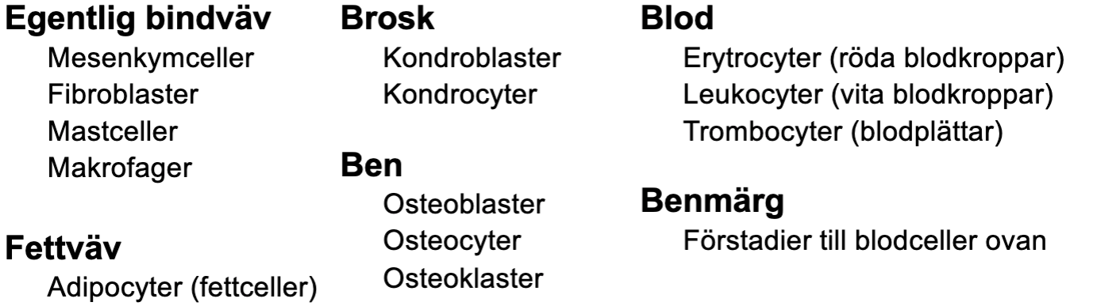
- Muskelvävnad
  - Skelettmuskulatur
  - Hjärtmuskulatur
  - Glatt muskulatur
- Nervvävnad
Vilka celltyper ingår i dessa??

Stroma: Byggnadsställningen/stödstrukturer som finns mellan celler. Består av bindväv.
Parenkym: Den funktionella vävnaden i ett organ.

Matsmältningsorganens mikroskopiska struktur:
Munhåla: Tungan har skelettmuskulatur i 3 olika riktningar. Tungan har också tungpapiller:
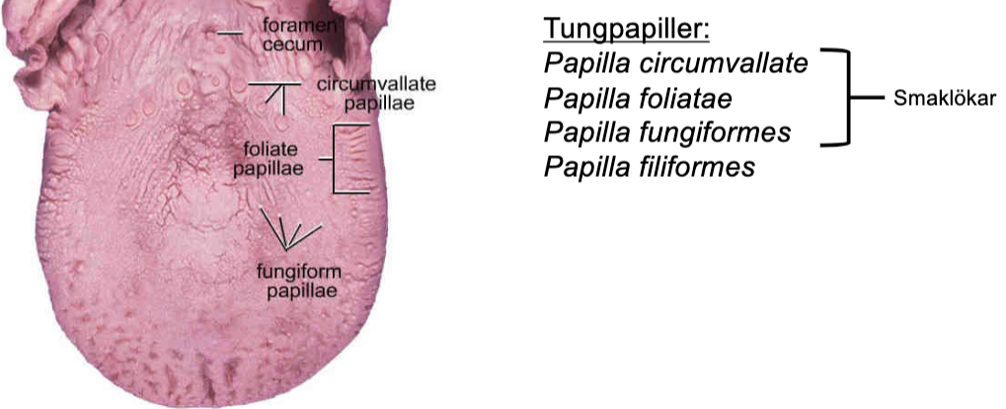
Spottkörtlar: tre salivproducerande spottkörtlar:
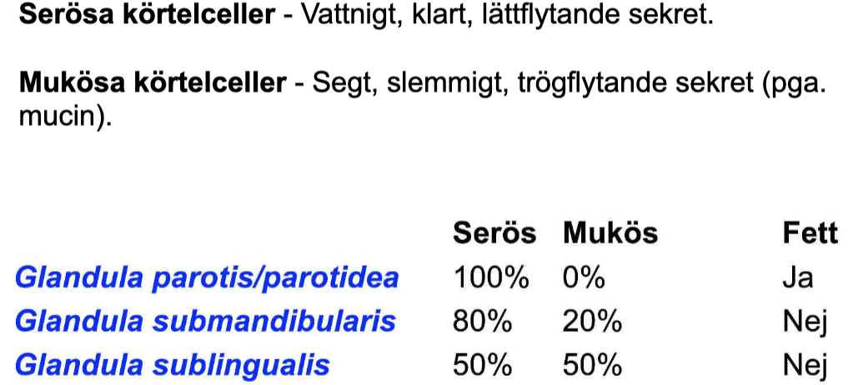
Esophagus (matstrupen):
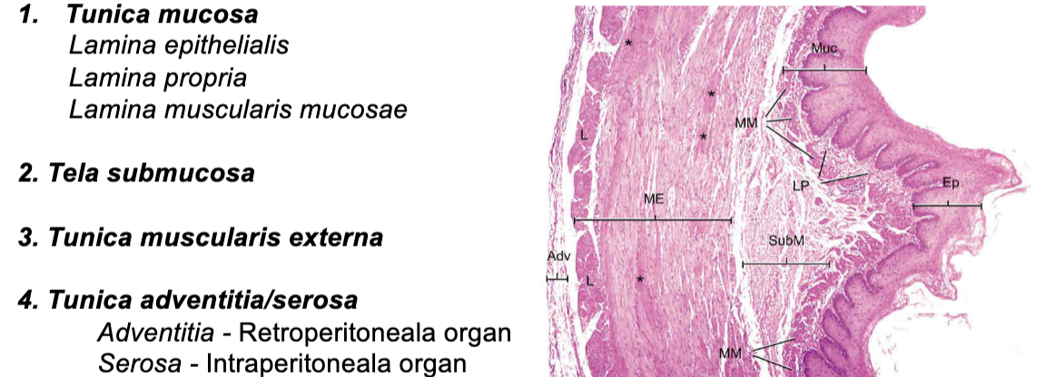
Peritoneum = bukhinna. Peritoneum är den serösa hinna (serosa) som utgör bukhålans
avgränsning, och bildar en säck som de flesta av bukens inre organ ligger inuti.
- Tunica adventitia- Retroperitoneala organ: thorakala esophagus, duodenum, colon
ascendens/descendens, rectum + analkanal, njure.
- Tunica serosa - Intraperitoneala organ: Organ i buken som omsluts av peritoneum
kallas intraperitoneala. Till exempel magsäck, ileum och jejunum, lever.

Magsäck: Består av Cardia (övre magmunnen), corpus/fundus (magsäcken) och pylorus (nedre
magmunnen).
Corpus-funduskörtlar innehåller följande celler som producerar:
- Mukösa halsceller – Slem
- Huvudceller - Pepsinogen (pepsin) – bryter ned proteiner i födan.
- Parietalceller - ‘Intrinsic factor’ (IF) + saltsyra (HCl). IF behövs för absorption av
vitamin B12 i ileum.
- Endokrina celler – Hormoner

Tunntarm: Delas upp (från proximalt till distalt) i duodenum, jejunum och ileum. Viktigaste funktion är att absorbera näringsämnen, vitaminer och mineraler. Detta görs genom ytförstorande strukturer:
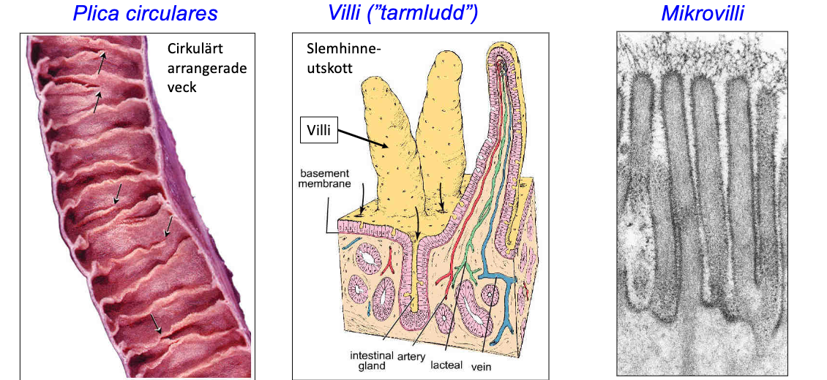
Plicae circulare och villi finns enbart i tunntarmen.
I tunntarmen finns även brunner’s körtlar som producerar basiskt och slemmigt sekret för att skydda uodenum från magsyra.

Tjocktarm: består av caecum (blindtarm), appendix vermiformis (bihanget) och colon (colon ascendens, transversum, descendens och sigmoideum). Tjocktarmens yta är jämn jämfört med tunntarmen (pga dess villi) men det finns mikrovilli i tjocktarmen för att kunna fortsätta absorbera. Det finns slemproducerande bägarceller som gör så att avföringen inte fastnar.

Lever: har formen av en hexagon.
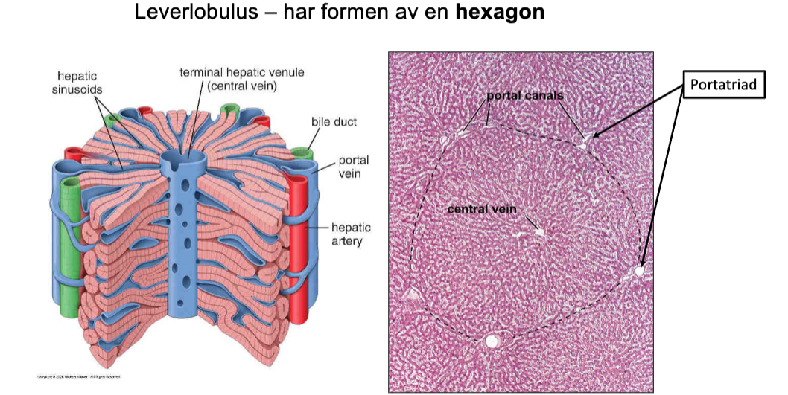
Gallblåsa: Enkelt cylinderepitel. Mikrovilli på ytan → ökar ytan → absorbera så mycket som möjligt.
Pankreas: har en endokrin (hormonproducerande del) och exokrin del (enzymproducerande del, bukspott för matsmältning). Langerhanska cellöar finns i pankreas som producerar insulin.

Nomenklatur
Utgår alltid från anatomiska positionen: handflatorna fram.
Dexter - (patientens) höger
Sinister - (patientens) vänster

Superior - övre
Inferior - lägre

Medial - mot mittlinjen (lodrätt rakt i mitten av kroppen)
Lateralt - ut från mittlinjen. Tummen ligger lateralt oavsett hur patienten står just då för man utgår alltid från den anatomiska grundpositionen.

Proximal - nära början. T.ex om man kollar på armen så är det den del som är nära kroppen t.ex axeln.
Distal - längre ifrån början/nära slutet t.ex. Handen.

Anterior - framåt
Posterior - bakåt

Ipsilateral - på samma sida av mittlinjen
Kontralateral - andra sidan mittlinjen. Dessa används mest i neurologin så t.ex. Signaler som kommer in på vänster sida kommer avkodas i höger hjärnhalvan. Då är det den kontralaterala hjärnhalvan som avkodar informationen.

Visceral - del som pekar mot ett organ
Parietal - del som pekar mot omgivningen. T.ex. en ryggsäck, den viscerala delen är den inre delen som är mot ryggen och den parietala delen är utsidan mot omgivnignen.

Profund - djupt liggande i kroppen
Superficiell - närmare ytan. T.ex. används om muskler, en djup muskel och en ytligare muskel.

Dorsal - mot ryggen
Ventral - mot magen

Rostral/kraniell - mot kraniet
Caudal - mot svanskotan.
Dessa används om nervsystemet. En kraniell del av ryggmärgen kommer ligga närmare kraniet och caudal del ligger närmare svanskotan. När man sen kommer in i kraniet kan man inte säga kraniell för det blir åt alla håll. Då säger man rostralt som betyder mot näbben.

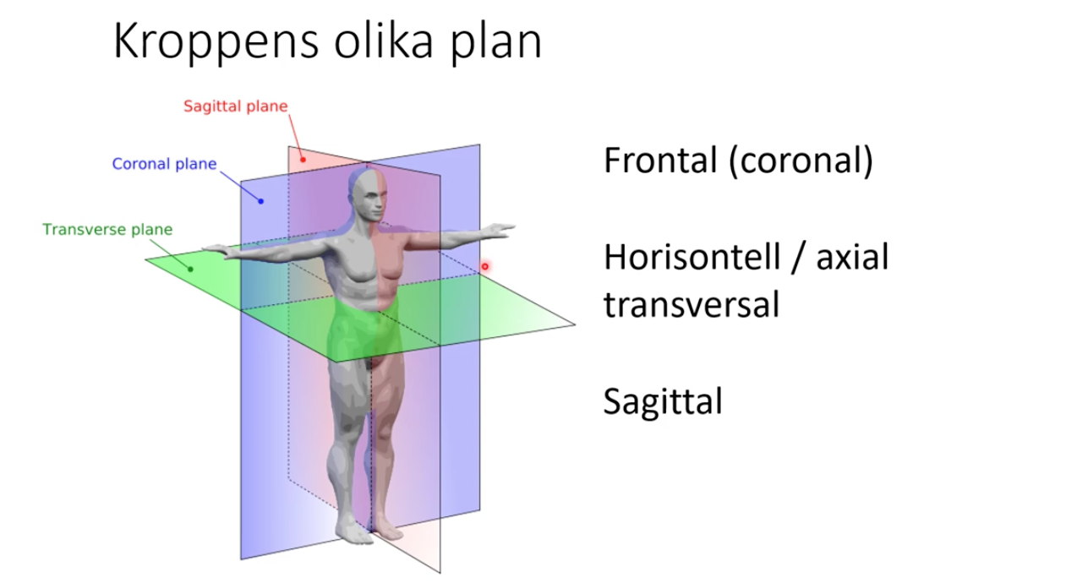
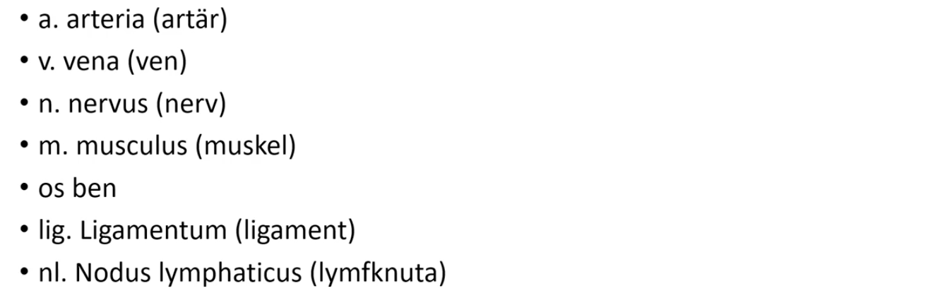

Anatomi - strukturlista

Hjärta (Cor) och större kärl
Fickklaffarna har två utgångar på höger och vänster sida för kärl: a. Coronaria dextra och a. Coronaria sinistra. De försörjer hjärtat med syrerikt blod. Hjärtat kan inte själv utnyttja blodet som finns inne i hjärtat och behöver därför pumpa ut blod i hela kroppen och sedan cirkulera omkring och sen komma till dem kärlen. När hjärtat använt blodet åker det till sinus coronarius (en ven) som också tömmer i atrium dextra tillsammans med v. cava superior/inferior.

Hjärtat framifrån:
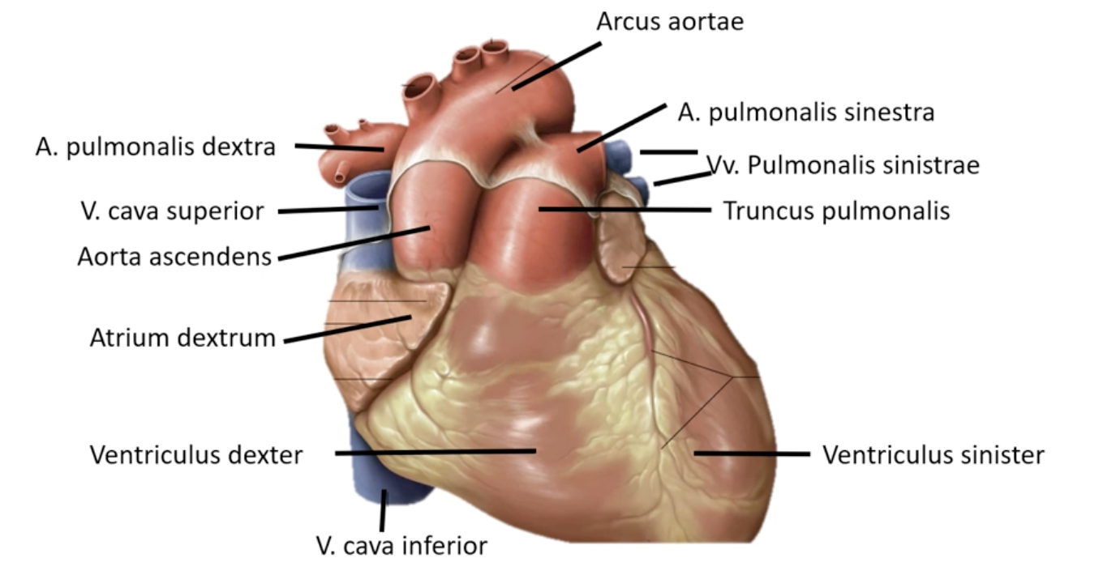
Aorta utgår från ventriculus sinister (vänster kammare) och fortsätter ut i arcus aortae som fortsätter ned i aorta thorasica och aorta abdominalis.
Atrium dextrum → höger förmak.
Atrium sinistrum → vänster förmak.
Från ventriculus dexter (höger kammare) går truncus pulmonalis.
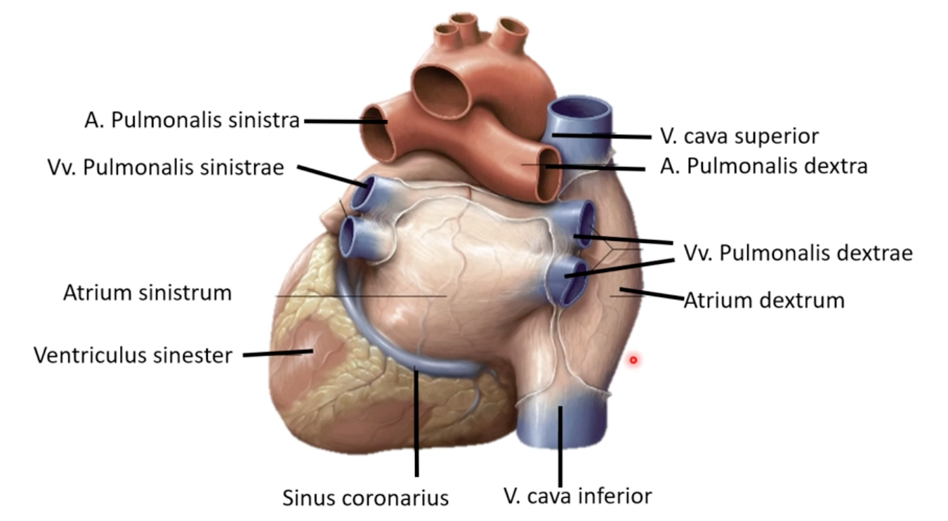
V. cava inferior och superior tömmer blod till atrium dextrum.
Klaffar hindrar blod från att åka i fel riktning. Det finns två typer av klaffar:
- Segelklaffar
De sitter mellan förmak och kammare på både vänster och höger sida. De öppnas när trycket i förmaken är större än kammaren; vid högre tryck i kammaren stängs de. Blodet åker enkelt från atrium dextrum till ventriculus dexter. Sedan kontraheras hjärtat från spetsen och för att förhindra blodet från att åka tillbaka upp till atrium dextrum stängs segelklaffarna. De kallas AV-klaffar. => den enda vägen som blodet kan ta är till truncus pulmonalis.
Valva atrioventricularis sinistra = valva mitralis → mellan vänster förmak och vänster kammare.
Valva atrioventricularius dextra = valva tricuspidalis → mellan höger förmak och höger kammare.

- Fickklaffar
Sitter mellan kammare och stora artärerna som lämnar hjärtat. När trycket är högre i kammaren öppnas de och blod kan strömma ur hjärtat. När trycket är lägre och hjärtat slappnar av stängs de och blod kan inte flöda tillbaka till hjärtat.
Valva aortae → mellan aorta och ventriculus sinister.
Valva trunci pulmonalis → mellan ventriculus dexter och trunci pulmonalis.
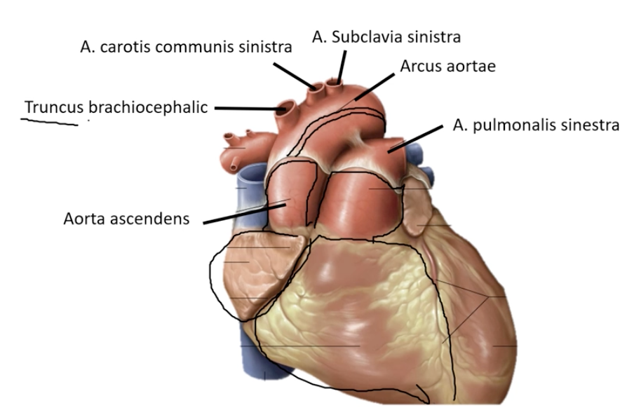
Arcus aortae delar sig i tre kärl:
- Truncus brachiocepalica → mot huvud och armar
- A. carotis communis sinistra → vänster sida av hjärna och huvud
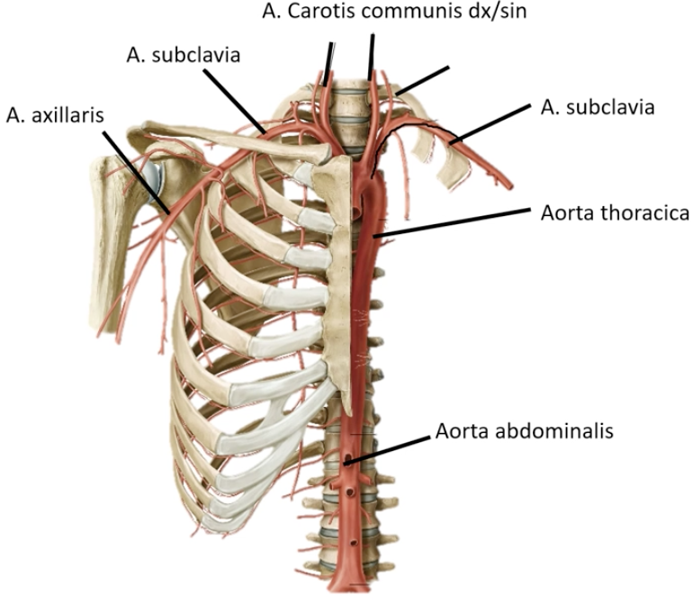
- A. subclavia sinistra → under nyckelbenet till vänster arm.
Truncus brachiocephalicus delar in sig snabbt till a. Carotis communis dextra och a. Subclavia dextra.

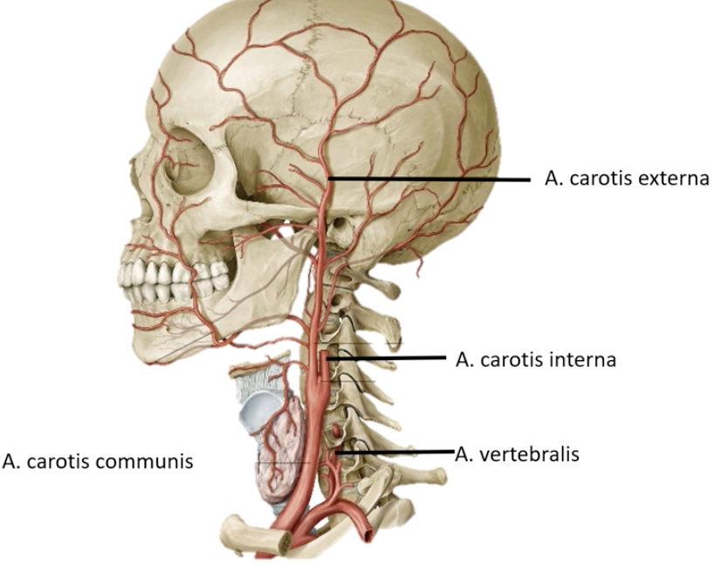
När A. subclavia når det första revbenet byter kärlet namn till a. Axillaris. Den deschenderande aortan heter aorta thoracica mer superiort och aorta abdominalis med inferiort, närmre buken.

A.carotis communis går upp mot huvudet och delar sig vid käken i två kärl: a. Carotis interna/externa. A. subclavia förgrenar sig upp till a. Vertebralis som går upp längs ryggraden till kraniet.

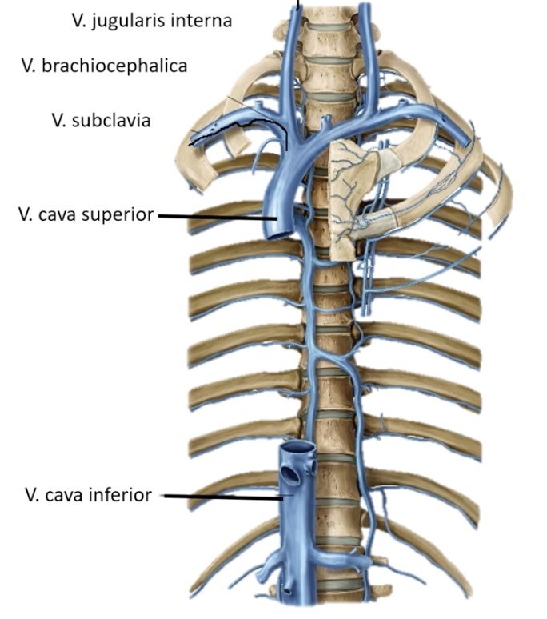
Från armen kommer blodet i v. subclavia. Venens motsvarighet till a. Carotis är v. jugularis interna. Den går medialt. v. jugularis interna och v. subclavia går ihop till v. brachiocephalica sinistra/dextra och sedan går de två ihop till v. cava superior.

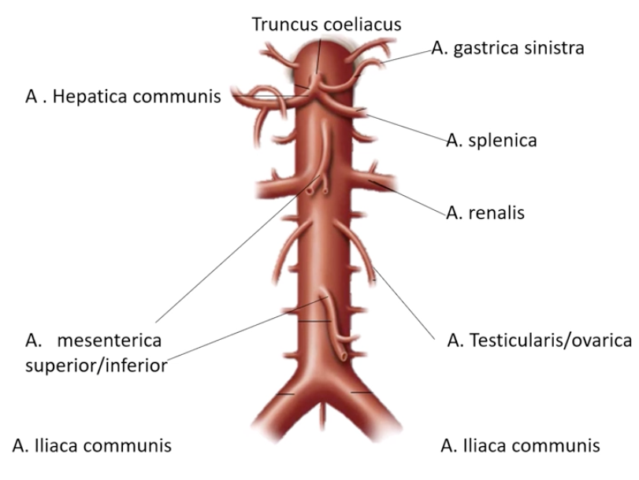
Aorta abdominalis:
Den på mitten längst upp heter truncus coeliacus och är en stam som ger upphov till 3 kärl: a. Gastrica sinistra (vänsta artär till magsäcken), a. Splenica (går mot mjälten) och a. Hepatica communis (går mot levern och kommer dela sig i andra kärl). Kärlet nedanför är a. mesenterica superior och nedanför den (längst ned) är a. Mesenterica inferior. De är viktiga för mag- och tarmkanalen. Från sidan finns a. Renalis som går till njuren. Sedan delar sig aorta abdominalis till två a. Iliaca communis sinistra/dextra.
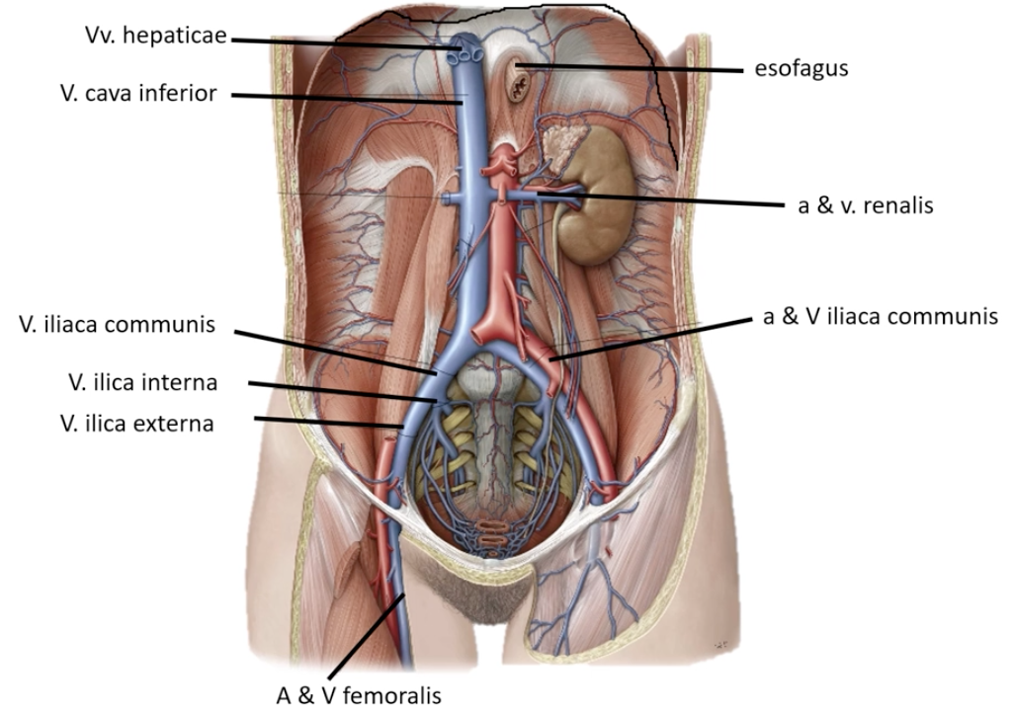
De delar i sin tur sig i a. Iliaca interna sinistra/dextra och a. Iliaca externa sinister/dexter.
a.Iliaca externa → mot benet
a. Iliaca interna → mot buken
På vensidan har de samma namn: v. Iliaca communis sinistra/dextra och v. Iliaca interna sinistra/dextra och v. Iliaca externa sinister/dexter.
V. iliaca externa → mot benet → v. & a. femoralis.
V. iliaca interna → mot bäckenet.

Lungor (pulmono-/pulmon-)
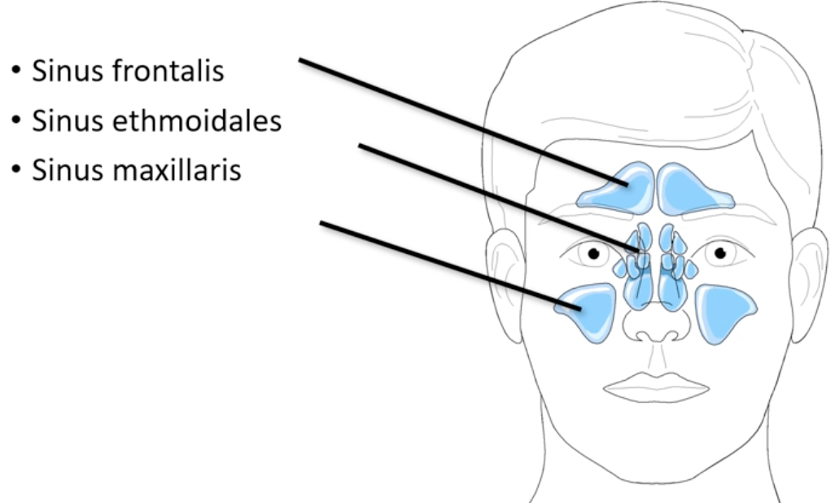
Cavum nasi = näshålan. Den del av luftvägarna som är bakom näsan förbunden till yttervärlden. (Bild 1).
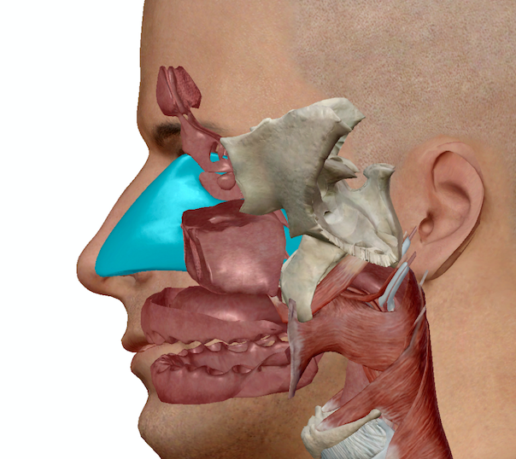
Bihålor = sinus paranasales. Finns tre stycken och är till för att öppna upp till näsan. De är en förlängning av cavum nasi och är namngivna efter benen de sitter i (ej del av lärandemålen att kunna de men kan vara bra att veta) (bild 2).

Pharynx = svalget. Munhålan och näshålan delar utförselgång med pharynx och mat och luft ska därför kunna separeras. Det görs mha uvula och epiglottis.
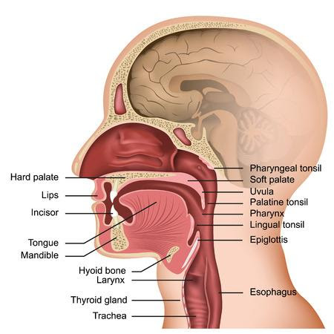
Uvula lyfts upp tillsammans med hela pharynx och täpper till så maten kan åka posteriort (bakåt).

Epiglottis åker nedåt och stänger till luftstrupen när vi andas så att luft kan åka anteriort:
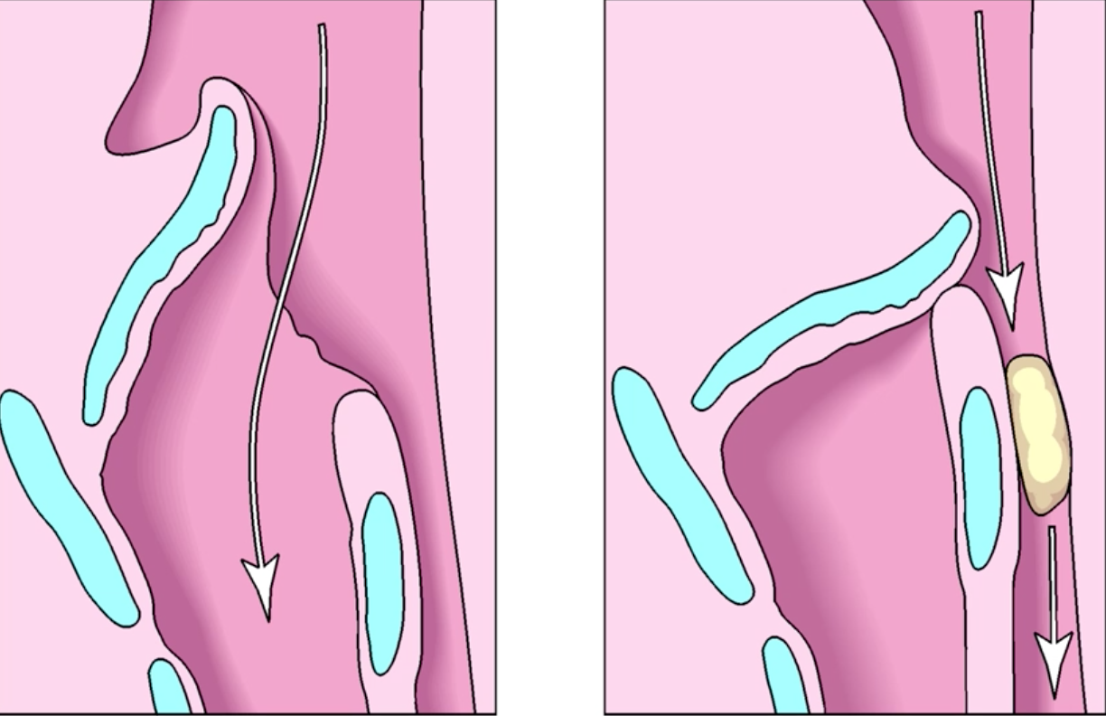
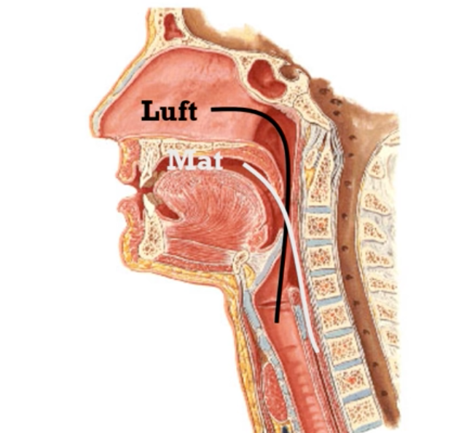
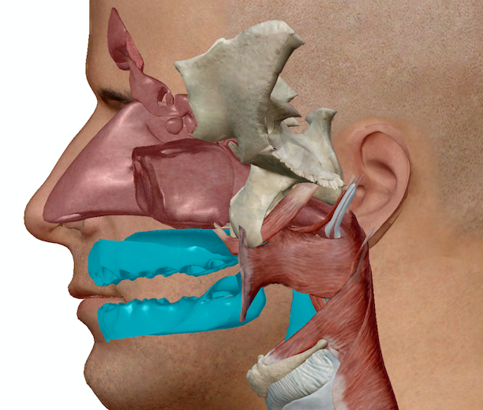
Cavum oris = mun/munhåla. Öppningen där föda kommer in.
Plicae vestibularis - falska stämbanden.
Plicae vocalis - sanna stämbanden.
De stängs när vi sväljer och skyddar mot att få in saker. Där finns cilier som kastar upp saker som hamnat fel så vi kan svälja det istället.
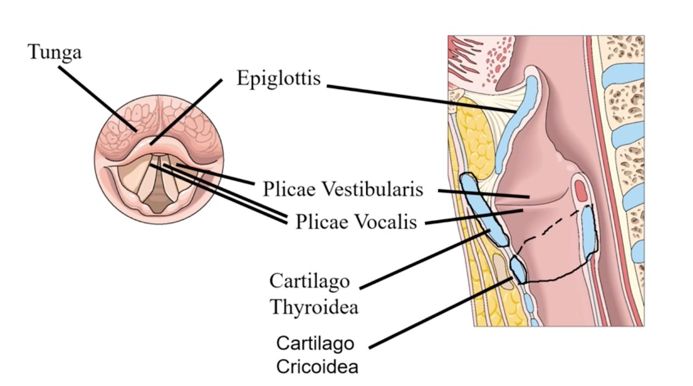
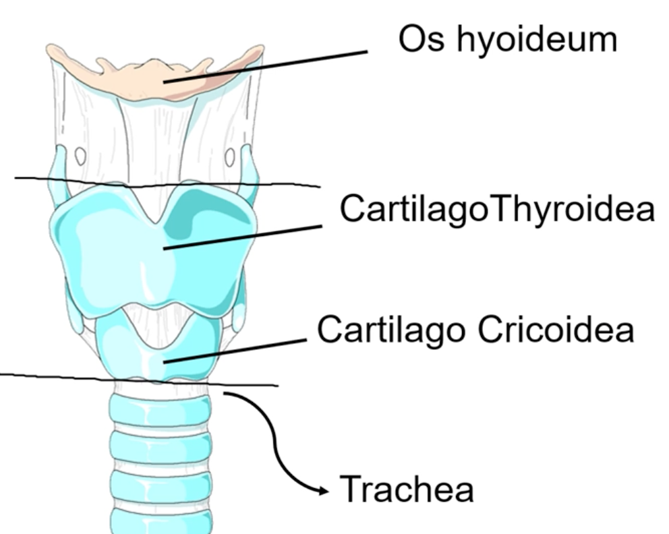

Efter pharynx kommer larynx = struphuvud - delen av halsen som har stämbanden och används för prata, andas och svälja. Kallas voice box.
Larynx är mellan de svarta linjerna.
Cartilago = brosk.
Cartilago thyroidea - är som en stor sköld som stödjer och skyddar stämbanden, ger formen av adamsäpple och hjälper till att skapa någons röst.
Cartilago cricoidea - ett ringbrosk som går som en cirkel runt hela larynx och håller luftstrupen öppen så den inte kollapsar.
Trachea = luftstrupen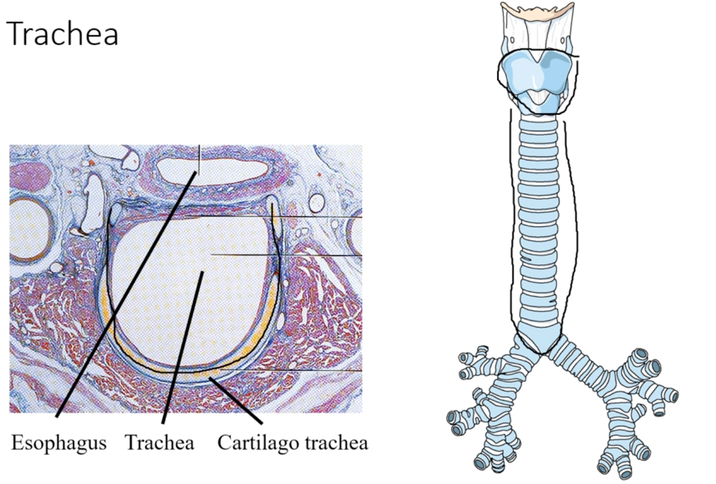
Trachea är bara den långa luftstrupen innan förgreningarna och efter struphuvudet (larynx). Förgreningarna sker sedan i olika bronker:
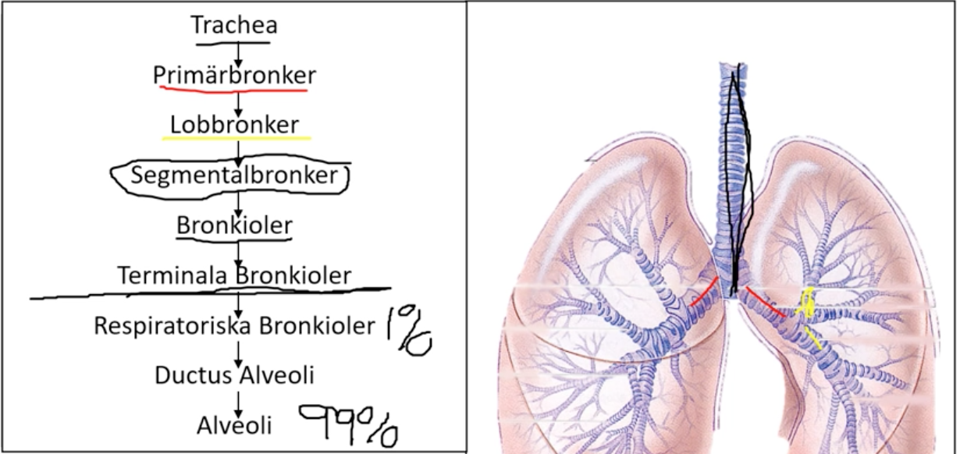
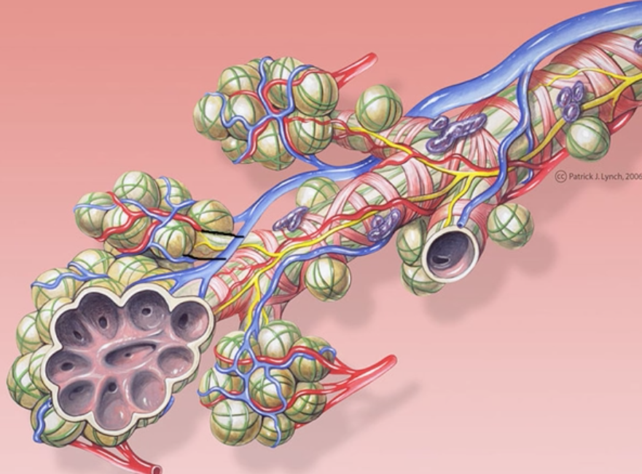
Lobbronkerna delar lungan i de olika loberna. Terminala bronkioler och uppår kommer bara transportera luft men inte upptag av syre. Nedanför sker upptag av syre. Efter en massa förgreningar kommer vi sist till alveoli där 99% av syreupptaget sker.
Alveoli →
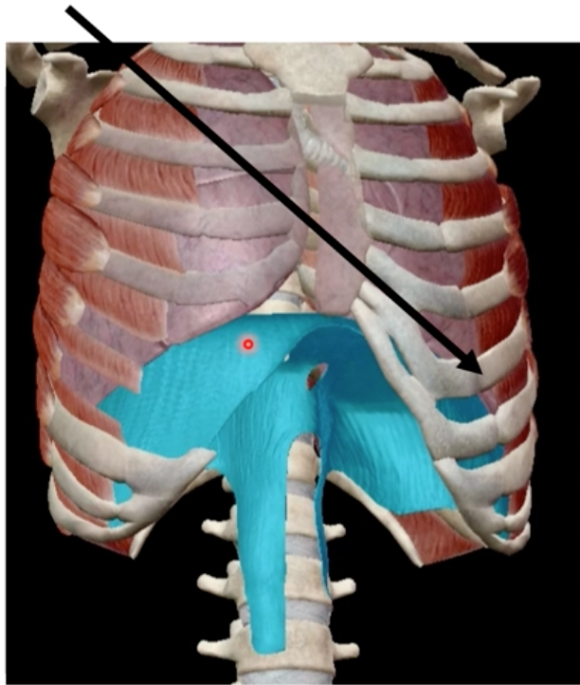
M. diaphragma - andningsmuskulaturen som kontraheras (åker ned) och gör så att luft sugs in i lungorna. (mer detalj finns i fysiologin).
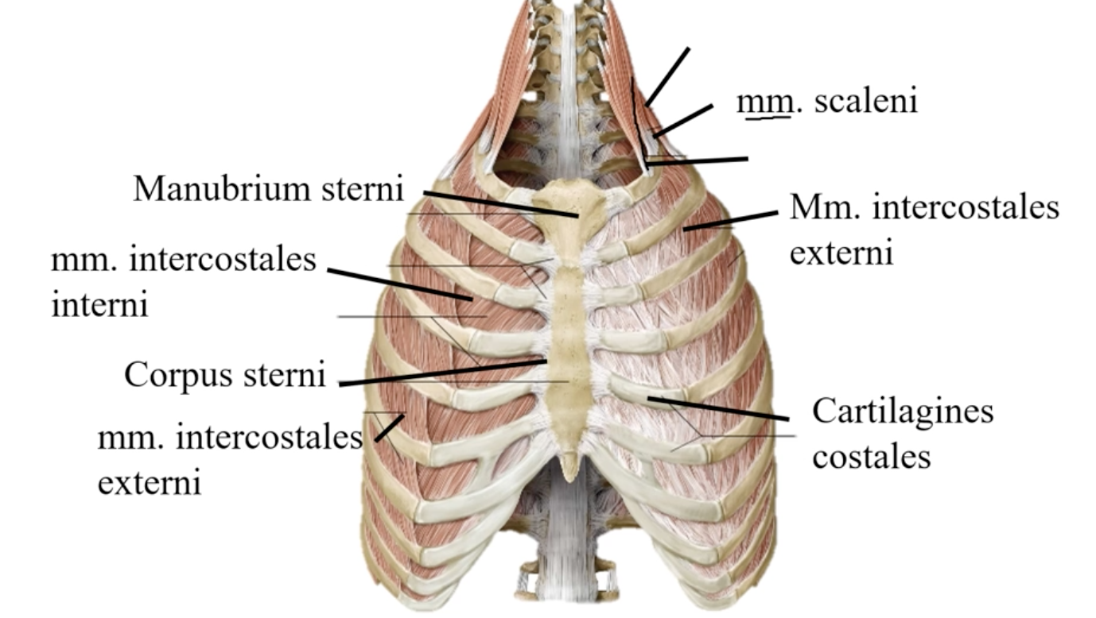
Mm. intercostales externi - muskler mellan varje revben som hjälper att lyfta revbenen uppåt som används vid inandningen.
Mm. intercostales interni - trycker in lungan och används vid utandning.

Skåror delar in lungorna i lober:
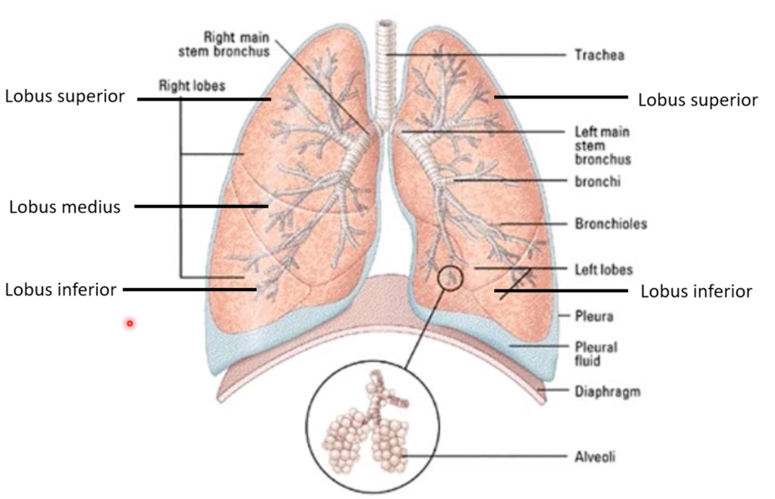
- Lobus superior
- Lobus medius
- Lobus inferior
Notera att vänster lunga bara har 2 lober t.sk från höger lunga.
Annan vinkel:
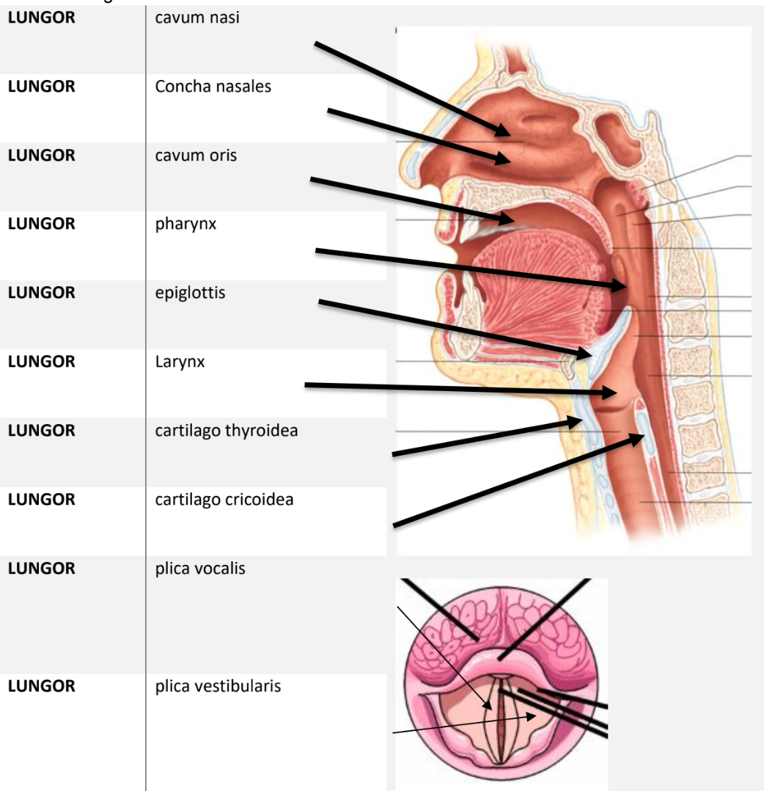

Matspjälkning - Ventriculus gaster (magsäck)
Cavum oris - munhåla (se ovan “Lungor”)
Lingua = tunga
Uvula - muskel som hänger ned och drar ihop sig (upp) och täcker gången till cavum nasi så att mat åker rätt.
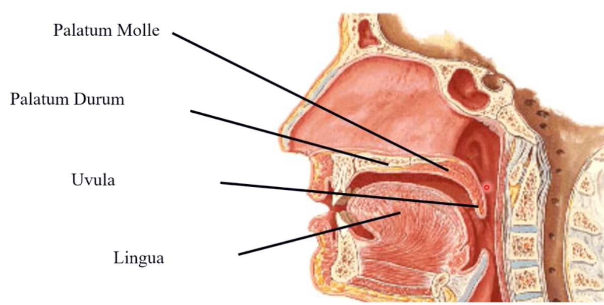
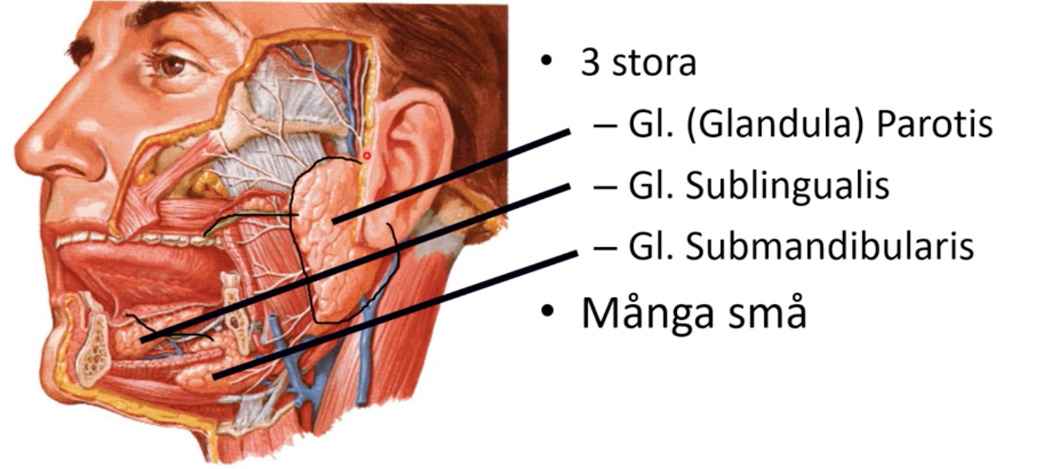
Vi har 3 spottkörtlar: vid öronen, vid underkäken och under tungan:

- Gl. parotis
- Gl. sublingualis
- Gl. submandibularis.

Glandula parotis är 100% serös spottkörtel och har fettceller.

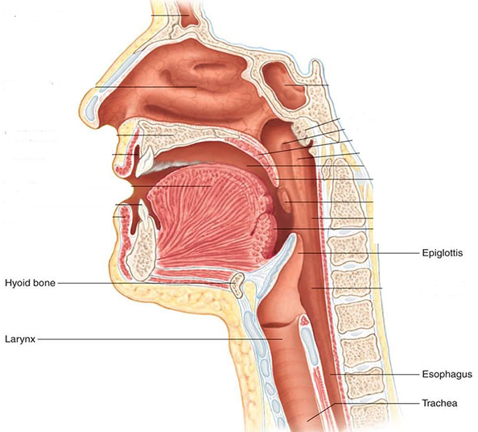

Esophagus är matstrupen och går parallellt med trachea. Mat och dricka åker ned i esophagus till magsäcken.

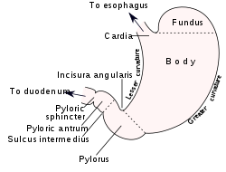
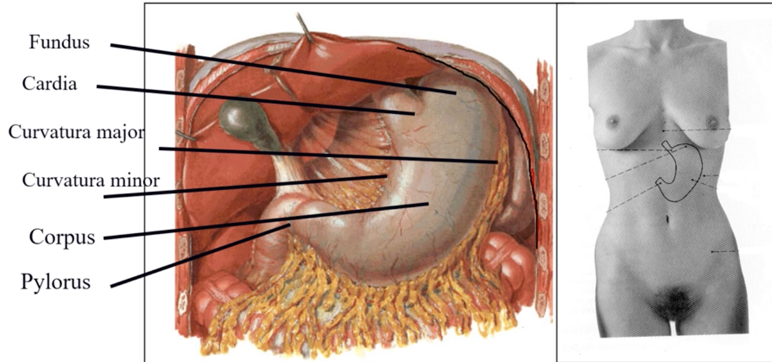

- Esophagus kopplar sedan in till den första biten på magsäcken → s.k cardia.
- Översta delen på magsäcken kallas fundus och fungerar som en reservoar. Om vi äter för mycket på en gång och magen inte kan knåda allt samtidigt ligger en del av maten där uppe och väntar på sin tur.
- Corpus kommer nedanför och fungerar som en mixer → tar mat uppifrån och trycker ned det.
- Sista del pylorus fungerar som ett filter och har en liten öppning från magsäcken till duodenum (= start på tunntarmen).
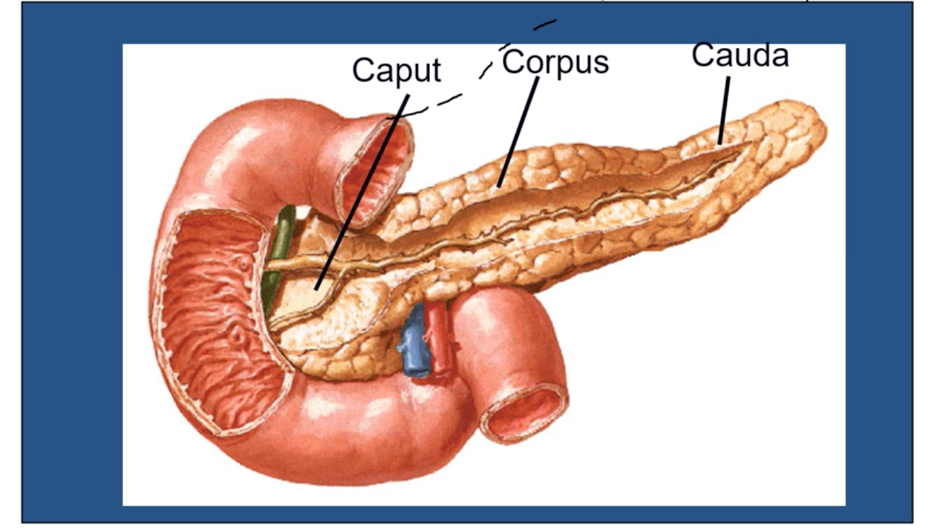
Bilden visar en bortdissikerad magsäck. Bakom den finns den gula strukturen - pankreas = bukspottskörteln.
Funktion: producerar basisk vätska, fungerar som buffer, skyddar mot surt från magsäcken, normaliserar pH så tunntarmen inte skadas.

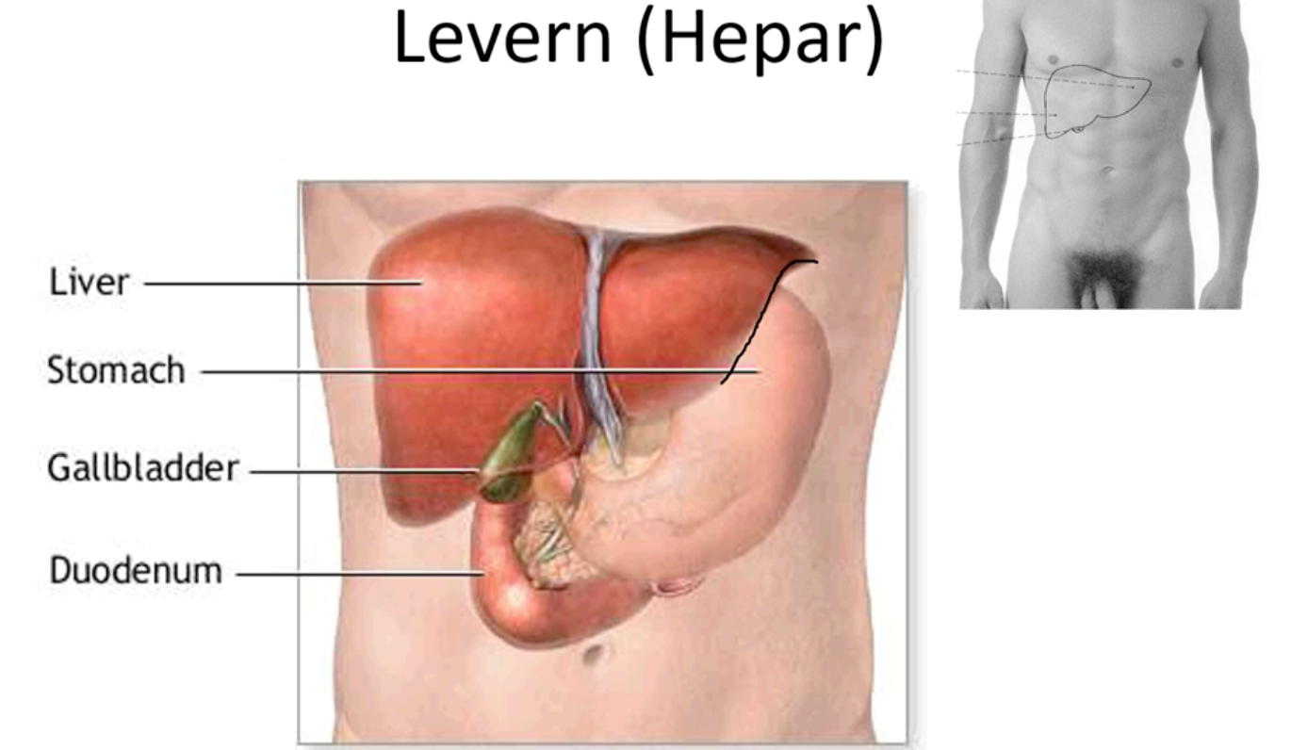
Hepar = lever.
Om man tar bort en lob kommer den växa tillbaka → bra för att göra levertransplantationer.

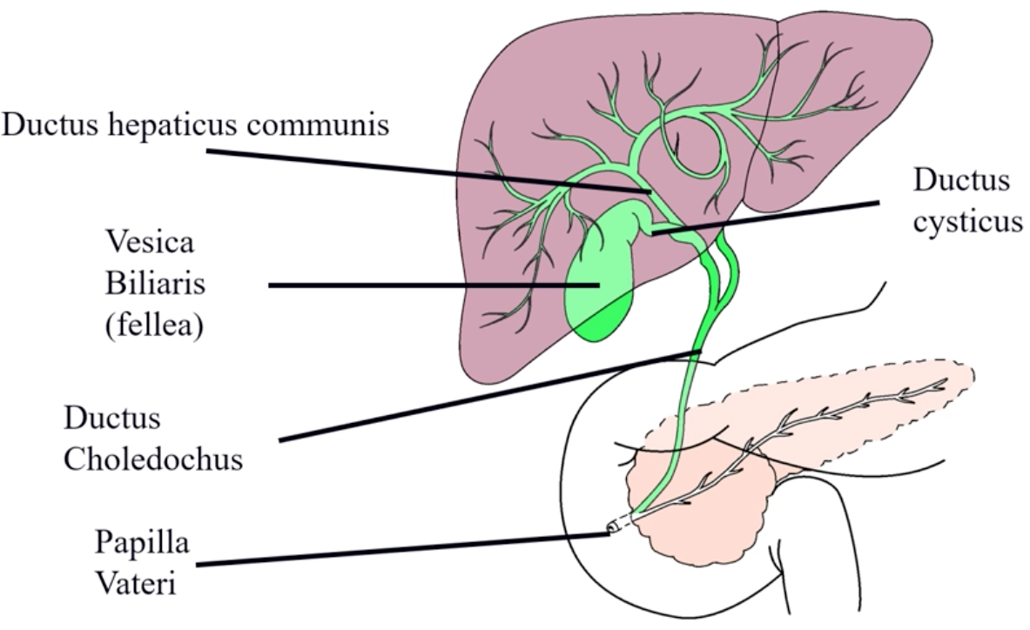
I levern finns gallträdet som producerar galla → bryter ned fett till mindre fettpartiklar. Galla är också basiskt och neutraliserar sura lösningen från magsäcken.

Gallan som produceras åker ut genom ductus hepaticus communis och åker in och lagras i gallblåsan = vesica bilaris. Gången mellan gallblåsan och ductus hepaticus communis heter ductus cysticus.
Från föreningsstället mellan ductus cysticus och ductus hepaticus communis går ductus choledochus till duodenum (=tolvfingertarmen).

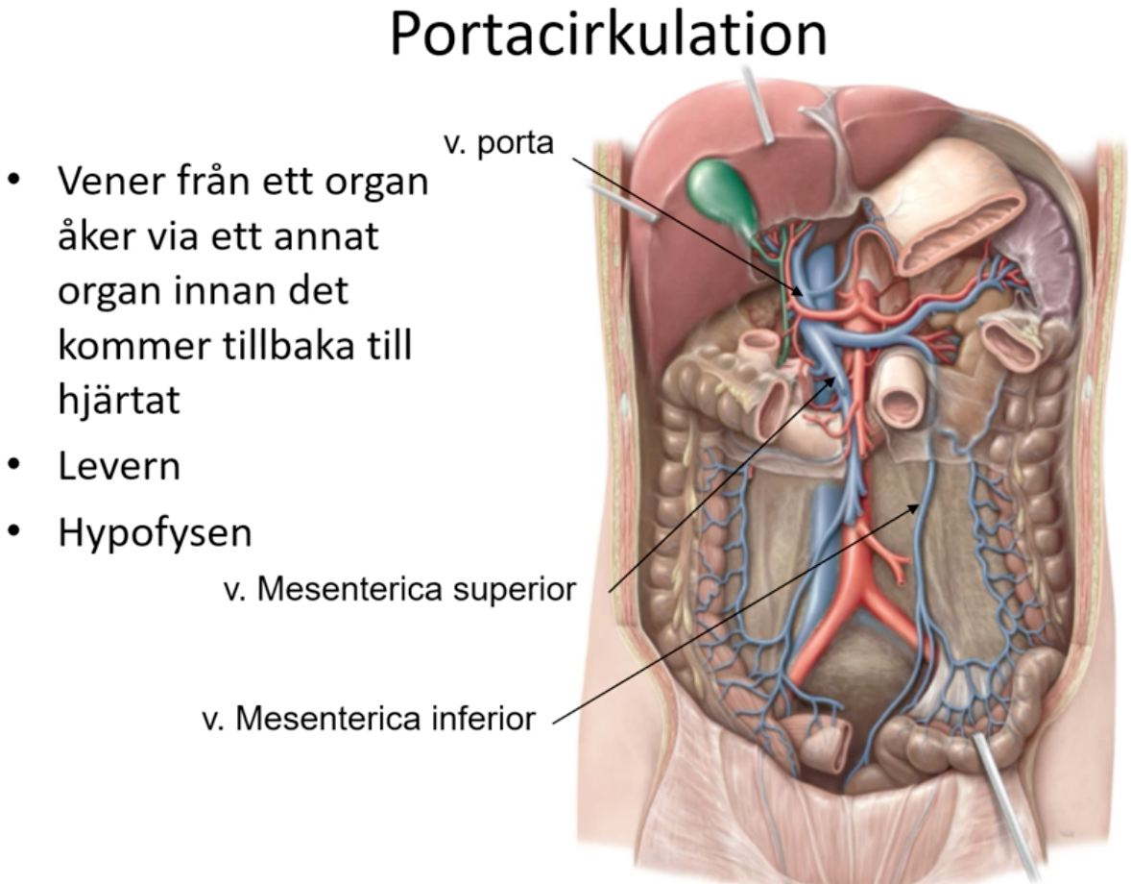
Blodet som används i tunntarm och tjocktarm går inte direkt tillbaka till cirkulaitonen. De åker i v. mesenterica inferior och superior och går inte direkt till v. cava inferior. De samlar upp blod och skickar det till v. porta som går till levern först. Första gången något (t.ex läkemedel) åker genom levern försvinner mycket av ämnet. Om levern är bra på att bryta ned ämnet kan allt brytas ned i levern och inget av läkemedelet går ut till cirkulationen.
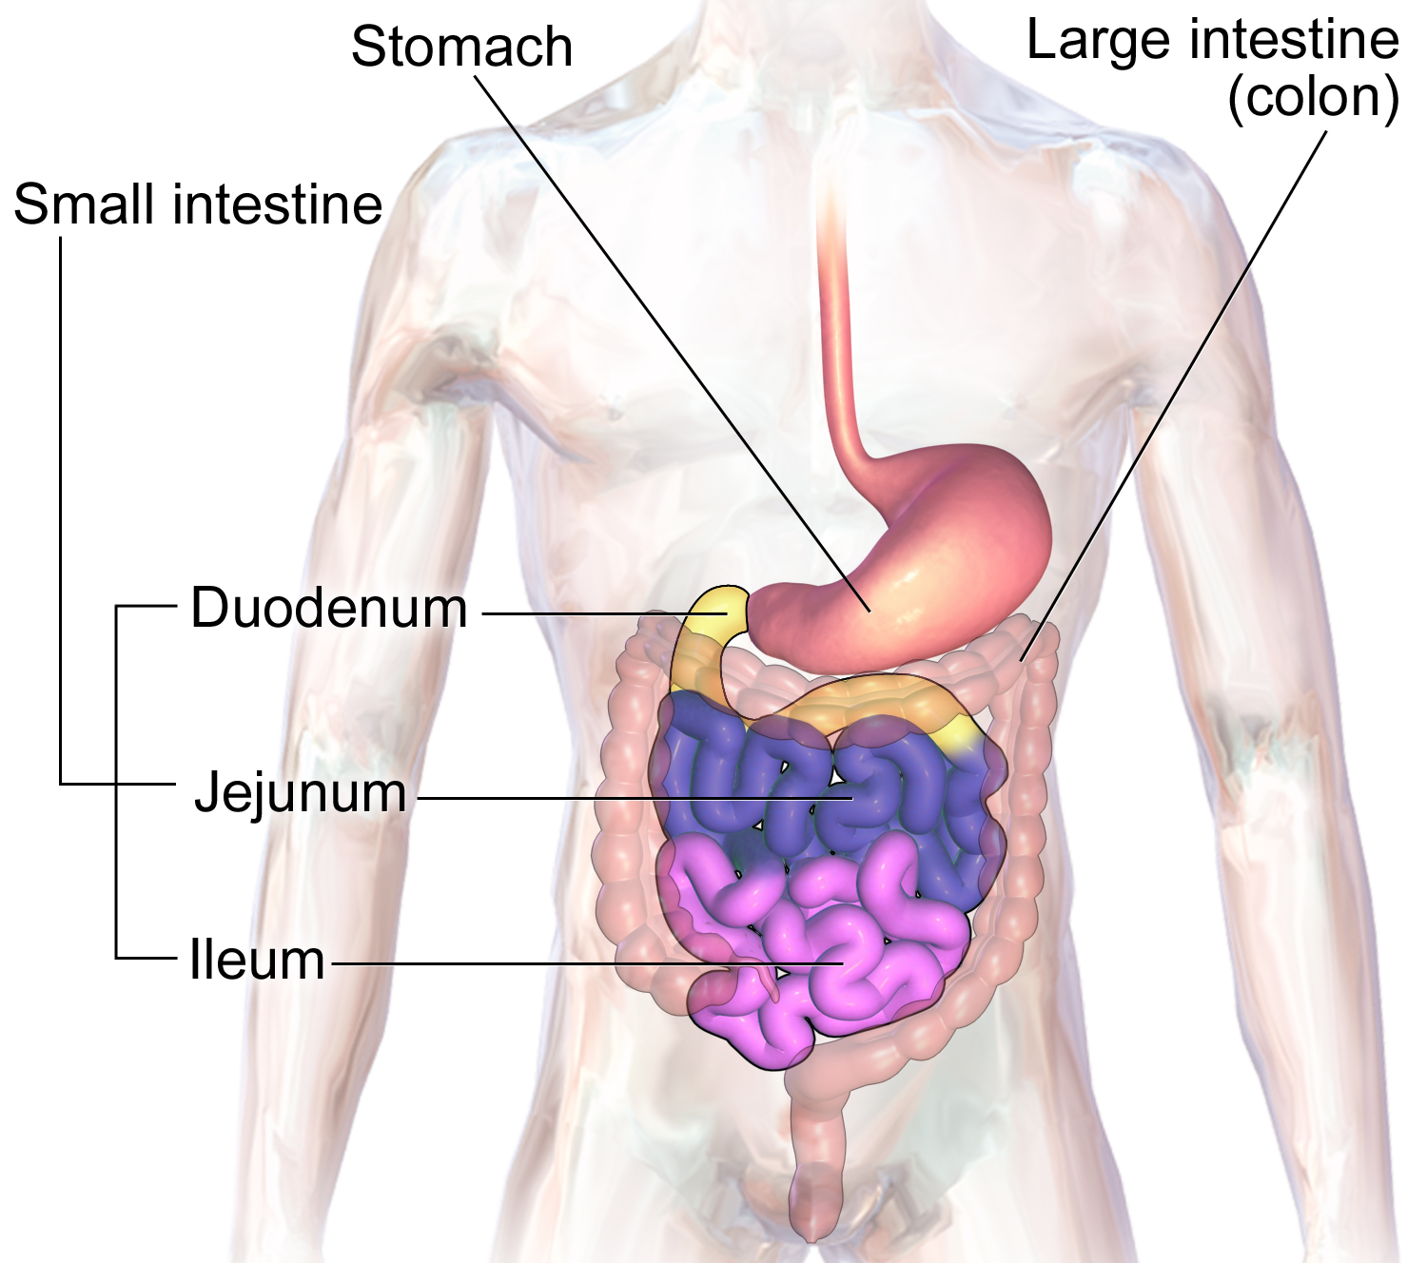
Tunntarmen är ca 3 m lång hos en levande människa och 6 m lång hos ett lik och syftar till aktiv nedbrytning av maten och ta upp näring från mat och vätska. Delas i 3 delar: duodenum, jejunum, ileum (minnesregel: Din Jävla Idiot!). Tarmen är oregelbunden med turbolent flöde så allt som åker igenom har stor chans att nudda väggarna och således tas upp.

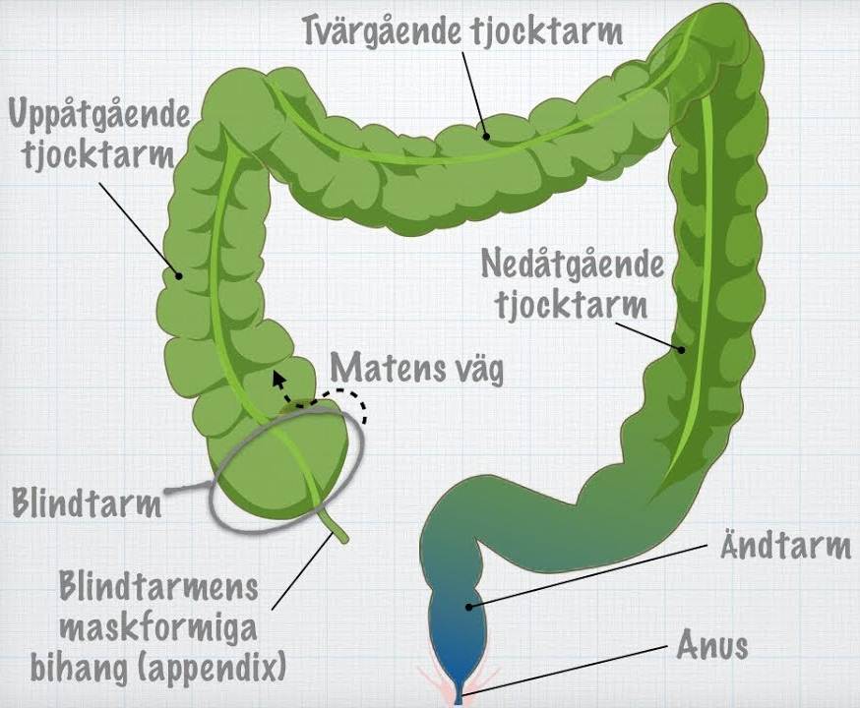
Runt tunntarmen har vi tjocktarmen.
Tjocktarmen har flera olika delar:
Ceacum = blindtarmen.
Appendix vermiformis = blindtarmsbihanget.
Colon delas in i 4 delar:
- Colon ascendens
Stigande colon.
- Colon transversum
Tvärgående colon.
- Colon descendens
Nedåtgående colon.
- Colon sigmoideum
Delen mellan nedåtgående tjocktarm och ändtarm. S-gående colon.

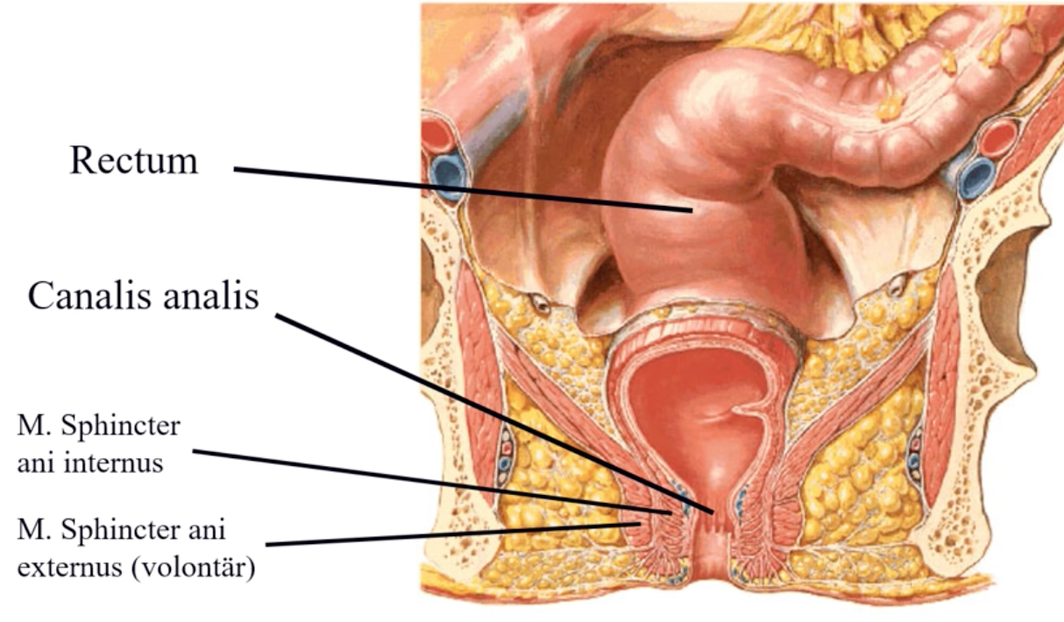
Rectum = ändtarm.

Öppningen till rectum heter canalis analis och runt den finns det 2 viktiga muskler:
- Längst in: M. sphincter ani internus. Den muskeln är inte viljestyrd. När avföring når dit kommer reflex aktiveras för att skicka ned avföringen.
- M. sphincter ani externus - denna kan vi kontrollera och hålla stängd. Då stoppas reflexen och avföring åker tillbaka upp och lägger sig och väntar ett tag tills den försöker igen.
Runt hela buken ligger en hinna - peritoneum. I bakre bukväggen går den ut och lägger sig runt omkring organen, då kallas det för mesenterium.
Förtydligande:
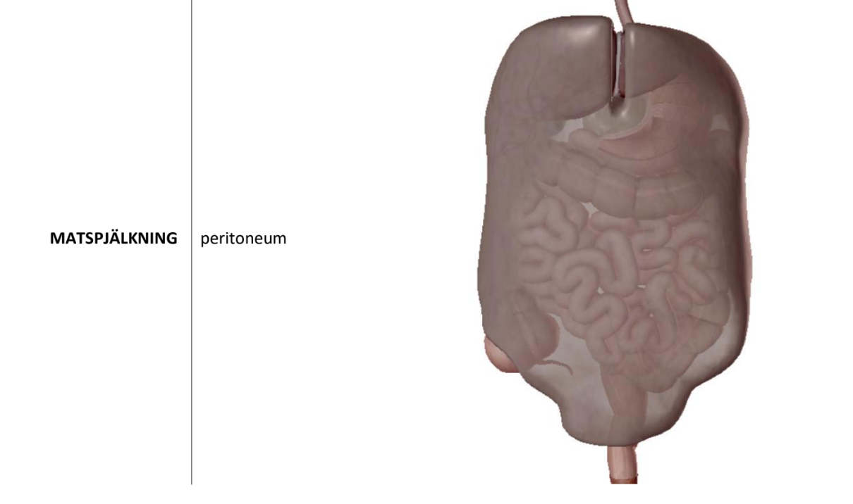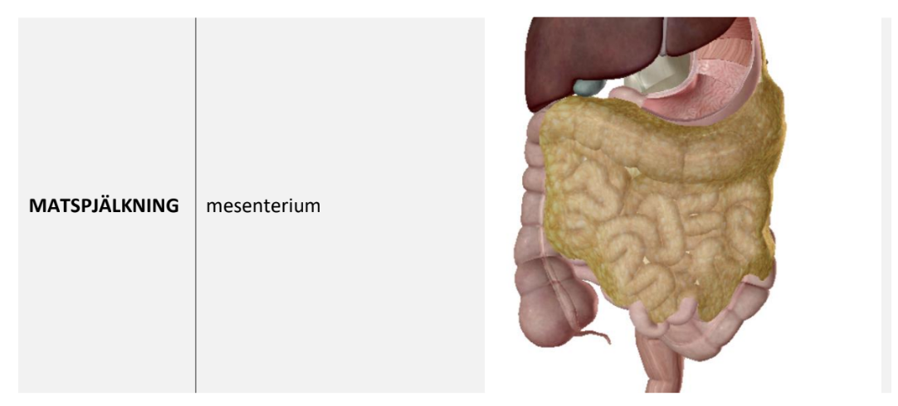

Njure (Ren)
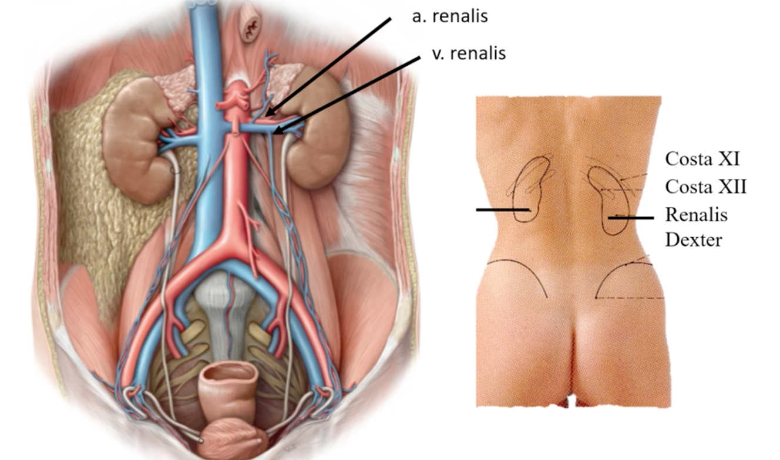
Tar man bort hela mag- och tarmkanalen samt peritoneum ligger njurarna bakom (=retroperitonialt). Blodkärlen till och från njuren är a. & v. renalis.
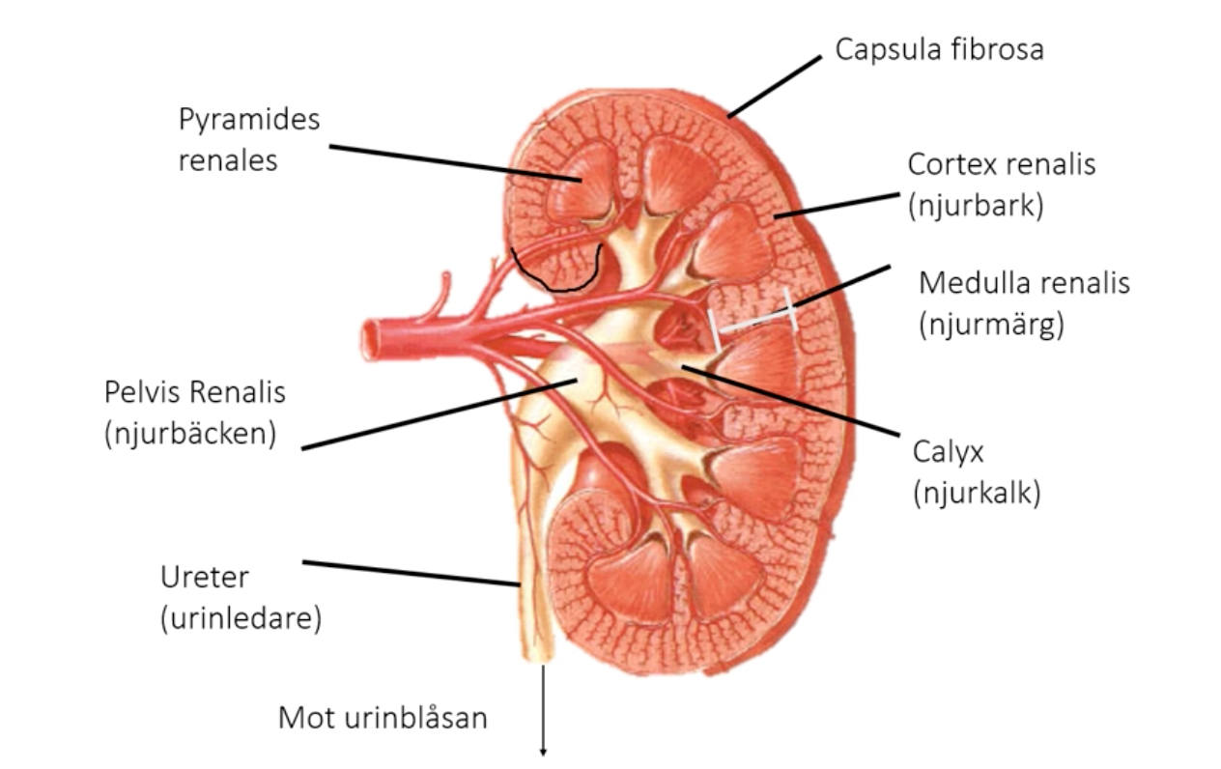
Längst ut finns capsula fibrosa som är fibrös binväv. Sedan delas njuren i 2 nivåer:
- Yttersta barken. Består av cortex renalis där primärurinen bildas.
- Medulla renalis. Består av pyramides renalis (koncentrerar urinen) och columna renalis (förlängning av cortex).
Urinet lämnar sedan pyramides renalis och åker till pelvis renalis genom calyx (förgreningarna).

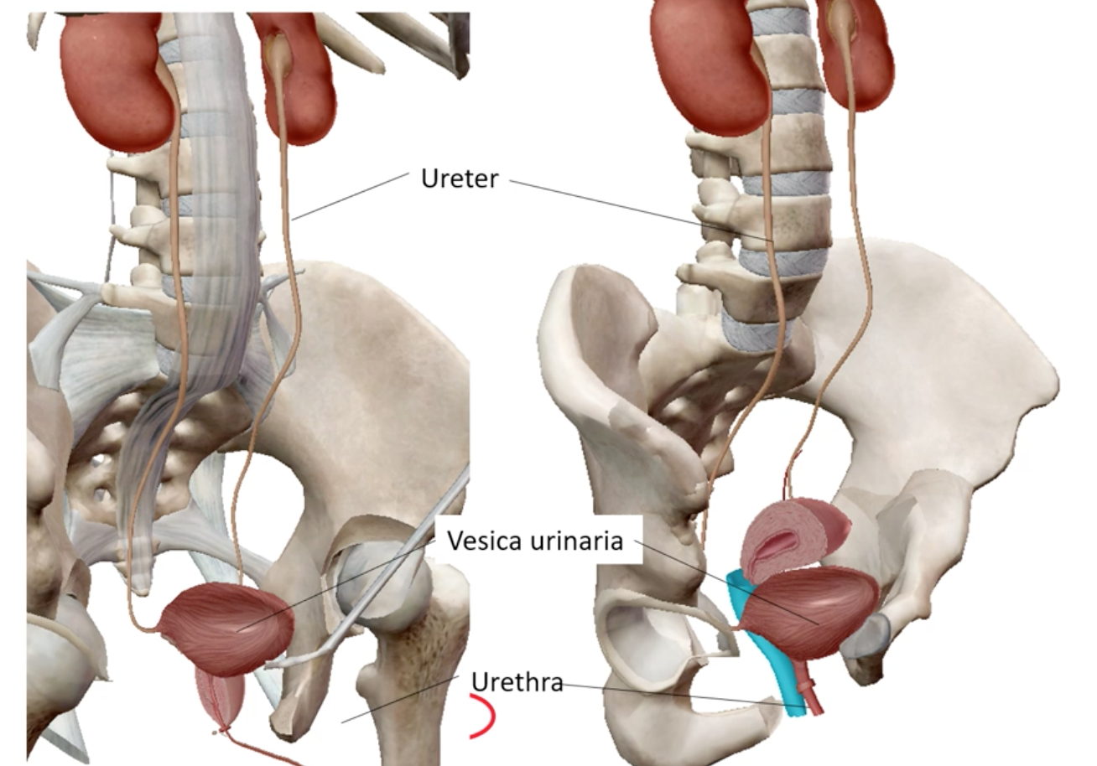

Pelvis renalis går ner i uretern som leder ner till vesica urinaria (=urinblåsan). Män har sin prostata nedanför (vänster bild) och kvinnor har uterus ovan (höger bild). Vidare från vesica urinaria går urethra.
Ureter - gång till urinblåsa.
Urethra - gång från urinblåsa.

Fysiologi

Blod, Hjärta, Perifer cirkulation och Blodtryck
Hjärtats celltyper:
- Pacemakerceller
- Retledningssystemet
- Hjärtmuskelceller

Pacemakerceller: En cell som har som en timer som återaktiverar sig själv. Hjärtat slår således även om det inte har kontakt med nervsystemet. Startar en aktionspotential/elektrisk signal.
Finns främst på 2 ställen:
- I förmak → nodus sinutrialis = SA-noden → leder till att atrium drar ihop sig. De skickar elektrisk signal. (snabb ca 60/70 ggr/min)
- I kammare → Nodus atrioventriculis = AV-noden. Ligger mellan atrium och ventrikeln. Platsen mellan atrium och ventrikeln är elektriskt isolerad → signalen från förmaken kan inte åka direkt över till kammaren → signalen tar en annan ledning ner till spetsen istället → spetsen kontraherar och trycker blod uppåt. (långsammare)
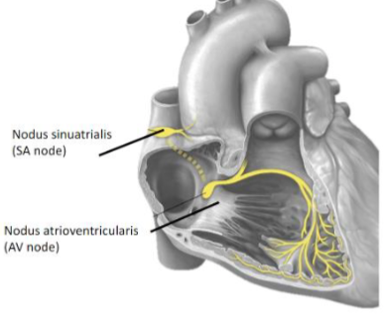

Retledningssystemet: elektriska impulsen leds genom hjärtat med retledningssystemet så att de snabbt sprids ut i hela hjärtat.

Hjärtmuskelceller: har gap junctions mellan sig och förbindelsen gör att elektriska impulsen fördelar sig över hjärtat och kontraherar hjärtat på ett koordinert sätt. Kan maximalt kontraheras ca 200 ggr/min.

Hjärtcykelns faser:
- Systole: inleds när atrioventrikularklaffarna stängs (direkt efter diastole). Då är trycket i kammarna större än i förmakarna. Kammarna kontraherar. Det gör att hjärtat bygger ett tillräckligt tryck för att öppna aorta och pulmonalisklaffarna. Klaffarna stängs när trycket i aortan och truncus pulmonalis blir högre än i kammarna. Då slutar systole och diastole inleds…
- Diastole: hjärtat slappnas av och fylls. Atrioventrikularklaffarna är öppna.

Samband mellan klaffarnas stängning och hjärtljuden:
Första ljudet uppstår när atrioventrikularklaffarna stängs och blod från kammrarna studsar tillbaka på de medan de kontraherar (i början av systole). Andra ljudet uppkommer när trycket i aortan och truncus pulmonalis överstiger trycket i kammarna och fickklaffarna stängs och blodet i de större kärlen rinner tillbaka mot de klaffarna.

Hjärtminutvolym (HMV): mängden blod som pumpas ut varje minut. I vila 5 liter/min.
Slagvolym: mängden blod som pumpas ut per hjärtslag.
Hjärtfrekvens: antal slag per minut.
Förändringar i slagvolymen och hjärtfrekvens påverkar således hjärtminutvolymen. Ökar slagvolymen → ökar HMV. Ökar hjärtfrekvensen → ökar HMV.

Blodets beståndsdelar:
- Röda blodkroppar = erytrocyt
Ska transportera syre, mha hemoglobin, och koldioxid. Har ingen cellkärna.
- Vita blodkroppar = leukocyt
Del i immunförsvaret.
- Blodplättar = trombocyt
Hjälper till med blodkoagulation när vi får en sårskorpa. Ingen cellkärna.
- Plasma
Vatten, salt, proteiner, fett och hormoner. Allt förutom blodkroppar och blodplättar. Näringsämnen transporteras i plasman.

Hjärtat har 4 rum:
- Vänster förmak → atrium sinister
- Höger hörmak → atrium dexter
- Vänster kammare → ventriculus sinister
- Höger kammare → ventriculus dexter

Höger del → lilla kretsloppet aka. Lungornas cirkulation.
Vänster del → stora kretsloppet aka. Resten av kroppen.

Det lilla kretsloppet
- Blod samlas in i atrium dextrum från: v. cava superior (blod från övre delen av kroppen; huvud och armar), v. cava inferior (blod från nedre delen; buken och benen) och sinus coronarius.
- Atrium dextrum → venctriculus dexter → truncus pulmonalis.
- Truncus pulmonalis delar sig i a. pulmonalis dextra och a. pulmonalis sinistra som åker in i vänster resp. höger lunga.
OBS! Det är artärer som transporterar syrefattigt blod.
- Artärerna förgrenas till kapillärer i vardera lunga där gasutbyte sker. CO₂ åker ut i lungorna och andas ut; syrgas binds in i blodets röda blodkroppar.
- Syrgasrika blodet transporteras från lungorna via vv. Pulmonalis sinistrae och vv. Pulmonalis dextrae till atrium sinistrum.
- Blodet åker från atrium sinistrum till ventriculus sinister.
- Ventriculus sinister kontraheras → blodet åker ut i aortan → det stora kretsloppet → avslutas i atrium dextrum.

Blodkärlen:
Artär → arteriol → kapillär → venol → ven.
Syreriktblod kommer från artären som sedan i kapillären åker in till vävnaden. Koldioxid från vävnaden åker ut i kapillären och transporteras ut med venen.
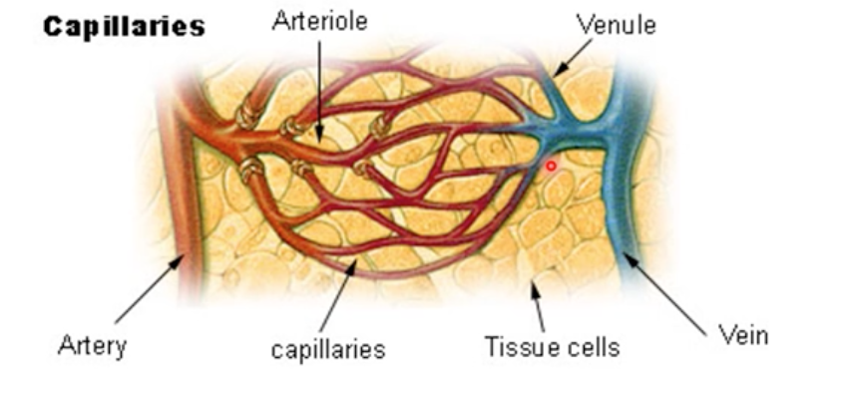

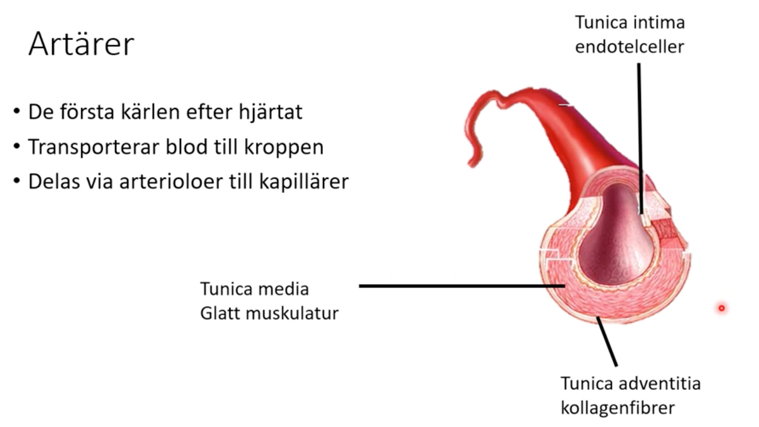
Artärer - har glatt muskulatur (tunica media) för att kunna reglera blodflödet genom att reglera storleken på artären. De är tjockare för att kunna motstå högt tryck och pressa genom blod förbi hjärtat ut till hela kroppen.
Ven - har klaffar för att kunna arbeta mot gravitationen. Ska föra tillbaka blod till hjärtat från kapillärbädden. T.ex. När vi är ute och går kan musklera i vaden trycka upp blodet i venen och när vi slappnar av åker blodet ned igen men klaffarna stoppar och håller upp blodet så det kan slussas uppåt.
Kapillärer - där sker gasutbyte mellan blod och vävnader. Består endast av ett lager endotelceller omgivna av basalmembran för att ha så kort avstånd från blodet som möjligt.

Hur blodtrycksmätning utförs:
Vi har två blodtryck: det högre systoliska blodtrycket och det lägre diastoliska blodtrycket. Ett normalt blodtryck är ca. 120/80 mm/hg. Mätningen går till så att en blodtrycksmanschett fästs vid överarmen och pumpas upp så att artärerna trycks ihop. Då avlyssnas a. Brachealis med ett stetoskop och luften släpps långsamt tills ett ljud hörs. Det första ljudet uppstår när trycket i manschetten är lika hög som det systoliska blodtrycket och det kan då avläsas. Sedan fortsätter luft släppas ut tills ljudet upphör och det sker när manschettens tryck är lika lågt som det diastoliska och det kan då avläsas.

Blodtrycksförhållanden i olika delar av kärlsystemet:
Blodet är som högst i aortan och minskar successivt i arteriolförgreningarna. De minskar ännu mer i kapillärerna och fortsätter sjunka i venolerna och venerna och är som lägst i v. cava superior och inferior. Blodtrycket är lägre i det lilla kretsloppet / lungartärer eftersom blodet inte behöver pumpas ut i hela kroppen.

Faktorer som påverkar blodtryck:
Blodtrycket beror på hjärtminutvolymen och det perifera motståndet:
BT = HMV * perifer resistens
HMV = SV (slagvolym) * HF (hjärtfrekvens)
BT = SV * HF * perifer resistens
Det perifera motståndet ökas/minskas genom vasodilatation/vasokonstriktion.
Kortsiktigt:
- Öka hjärtminutvolymen → mer blod pumpas ut och blodtrycket höjs.
- Vasokontrahera → mindre volym i blodkärlen och trycket ökar.
- Vasodilatera → mer volym i blodkärlen och trycket minskar
Långsiktigt:
- Reglera blodvolymen genom njuren. Njuren sparar mer vätska och gör nya röda blodkroppar så att blodvolymen blir större. Eller tvärtom så den blir mindre.

Vasokonstriktion: glatt muskulatur i blodkärlen kontraheras och får mindre diameter → blodflödet till vävnaden minskar. För en inaktiv vävnad sker det ofta vasokonstriktion för att en annan vävnad av större behov ska få mer blod.
Vasodilatation: glatta muskulaturen slappnar av och blir större → ökar mängden blod.

Utbytet i kapillärerna:
Substanser av hög koncentration rör på sig mot låg koncentration.
- Gasutbyte
Det är mycket syre i blodet och mindre i cellen → syre diffunderar (=passiv transport) från blodet till cellen. Koldioxid är större i vävnaden än i blodet och diffunderar därför från vävnaden till blodet.
- Vätskeutbyte
Sker pga osmotiskt tryck och blodtryck.
- Näringsutbyte
Diffundering sker även för glukos och fetter. Salter flyttar sig beroende på koncentrationen.

Andning
Övre luftvägarnas funktion: fuktar, värmer och filtrerar luften genom blodkärlen i näshålan och svalget. Partiklar filtreras mha näshåret och mindre partiklar fastnar i slem som vispas till svalget mha cilier. Där sväljs de eller hostas upp.

Nedre luftvägarnas funktion: luft leds ned till lungornas kapillärer (alveolerna) där syre och koldioxidutbyte sker mha diffussion.

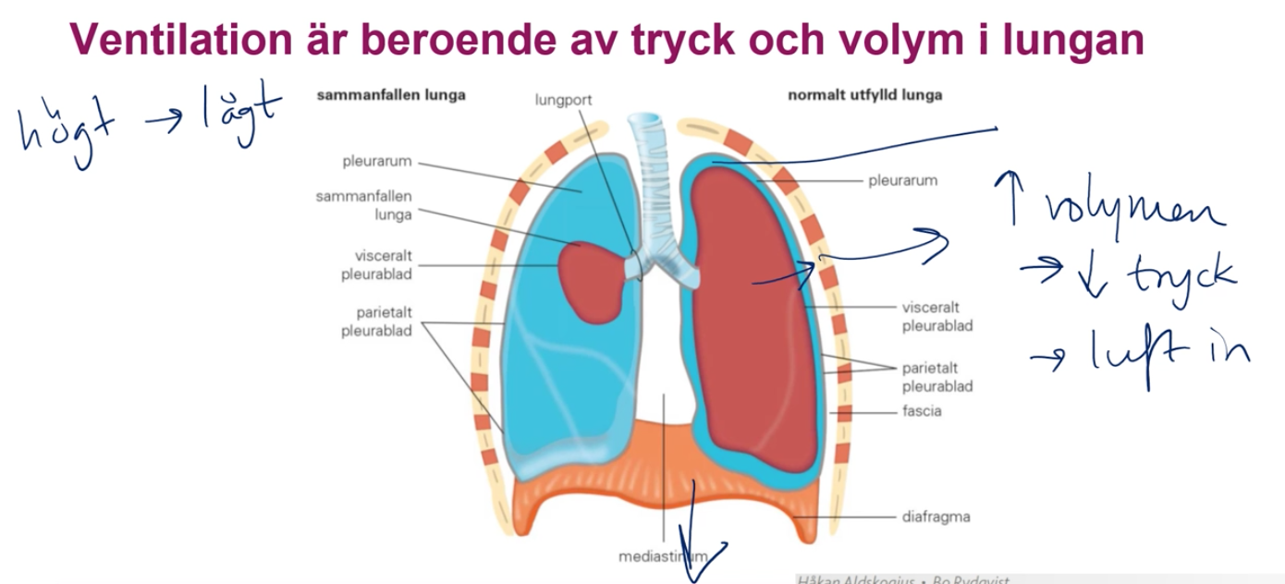
Ventilation = vi rör luft in och ut ur lungan. Är beroende av trycket och volymen i lungan.
Viloandning:
Inandning:
- Kontraktion av diafragma och externa intercostalesmusklerna
- Diafragma drar sig ned → bukvägg åker ut → externa intercostalesmusklerna gör att bröstkorgen lyfter sig
- Volymen i lungorna ökar → trycksänkning i lungorna → luft dras in i lungorna.

Utandning:
Inga muskler används i vila. Inandningsmusklerna slappnar av. Inte en energikrävande process.
- Diafragma slappnar av och åker upp. Mm. intercostales externa slappnar av så bröstkorgen sänks.
- Lungan är elastisk så när den dras ut vid inandning kommer den automatiskt dras ihop vid avslappninng → tryckökning → luft lämnar lungan.

Forcerad andning = andning vid prat, sång. Muskler används då vid utandningen också för att öka ventilationstakten genom att snabbare förändra lungans volym.

Syrgastransporten i blodet: syre kommer ner i lungan via de övre och nedre luftvägarna. I alveolen diffunderar syret pga tryckskillnaden i syre mellan luften i kapillärerna kring alveolen och det venösa blodet tillbaka från höger sida av hjärtat. Syret löser sig i blodet och tas upp av hemoglobin i erytrocytern. På grund av hemoglobinets allostera effekt kommer hemoglobinet binda syre starkare ju mer syre som binds in tills de blir mättade. Sedan transporteras det till en syrefattig miljö via kroppens kärl och där kommer syret släppas. En liten del av syret löses i plasman.

Koldioxidtransport i blodet - syra-bas-balansen:
Löser sig lätt i vatten och transporteras till viss del löst i plasman. En del binder till hemoglobin och andra proteiner men största delen av CO2 transporteras i bikarbonatbufferten som sker inne i erytrocyterna. Där omvandlas CO2 till bikarbonat. Vid otillräckligt gasutbyte eller ventilation kommer halten co2 öka som förskjuter mot bikarbonat i bufferten som sänker pH värdet i blodet. Vid mycket ventilation skjuts bufferten åt andra hållet och pH ökar.

Njure och vätskebalans
Kroppens olika vätskerum: saltblandningar mellan olika joner, inte bara vatten.
Intracellulär vätska: kalium är övervägande positiva jonen och aminosyror och fosfor är de negativa. 20-25 liter.
Extracellulär vätska: delas in i interstitiell vätska/vävnadsvätska och plasma. Här finns mycket natrium och klor. 14-17 liter.

Vatten kan flytta sig mellan de olika rummen fritt pga osmos så de olika rummen har samma jonkoncentration även om jonfördelningen skiljer sig.

Njurens funktioner:
- Reglering av vatten- och saltbalans
Sker i återresorbtionen i tubulussystemet.
- Syra-bas-balans (pH-värdet)
Vid lågt pH skickas vätejoner från blodet mha bikarbonatbufferten i tubuluscellerna. Vätejoner skickas ut i urinet och reglerar syra-bas. Långsamt system.
- Blodtryck
Vid lågt blodtryck ökar återresportion av vatten och salt och ökar blodvolymen pga minskad urinutsöndring.
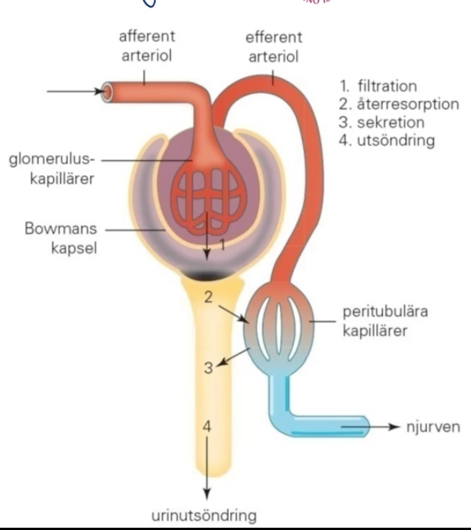
Hur urin produceras:
- Filtration
- Återresoprtion
- Sekretion
- Utsöndring

- Filtration
Blod kommer in i afferent arteriol. Filtrering sker i glomeruluskapillärer i bowmans kapsel i cortex renalis. Allt förutom proteiner och röda blodkroppar filtreras ut. Proteinerna och röda blodkropparna åker ut i den efferenta arteriolen.

Primärurin bildas.

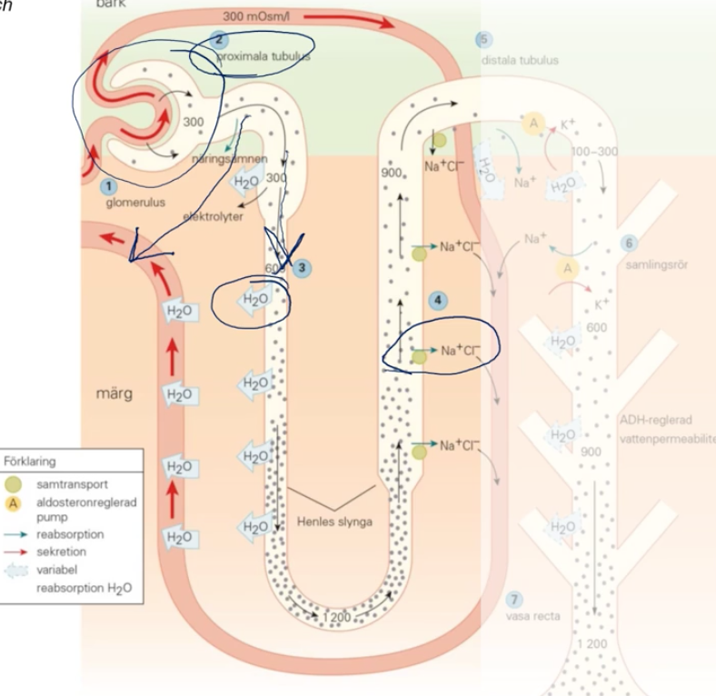
- Återresorptionen
Filtratet åker genom tubulussystemet i pyramides renalis. I proximal tubulus sker största återresorptionen. På vägen ned tas vatten upp och på vägen upp tas näringsämnen och salt. Blodkärlen slingrar sig runt tubuli för att det ska vara lätt för ämnena att ta sig från tubulussystemet tillbaka till jonen. Nedåtgående delen och uppåtgående delen är henles slynga.

Vi måste producera mellan 0,5 l urin och 25 l urin per dygn.

Här bestäms urinvolymen - blodtrycket regleras.

- Sekretion
Sker i distala tubulus och samlingsrören. Sekretion av kalium och vätejoner sker här. pH-värdet regleras.

- Utsöndring
Slutliga mängden urin utsöndras till vesica urinaria via ureter och sedan utsöndras av urethra i toan. Ca 1-2 liter/dygn.

